Servisní smlouva pro zabezpečení provozní podpory
Dodávky trenažérů a vybavení pro výcvik
část A. Výcvikové pracoviště ZOS

podle § 2586 a násl. zák. č. 89/2012 Sb., občanského zákoníku, v platném znění
Číslo smlouvy Objednatele: 63/ZZS/2018
Číslo smlouvy Poskytovatele: S-JAKA-000204

Objednatel: Zdravotnická záchranná služba Karlovarského kraje,
příspěvková organizace
Se sídlem: Závodní 390/98c, 360 6 Karlovy Vary
Zastoupená: MUDr. Jiřím Smetanou, ředitelem
IČ: 00574660
DIČ: CZ00574660
Číslo účtu: xxx
Bankovní spojení: xxx
Zapsaná v obchodním rejstříku vedeném Krajským soudem v Plzni, oddíl Pr, vložka 523

(dále jen "Objednatel")

a

Poskytovatel: YOUR SYSTEM, spol. s r.o.
Se sídlem: Türkova 2319/5b, Praha 4 – Chodov, 149 00
Jednající: RNDr. Martin Nehasil, jednatel
IČ: 00174939
DIČ: CZ00174939
Číslo účtu: xxx
Bankovní spojení: xxx
Zapsaná v obchodním rejstříku vedeném Městským soudem v Praze, oddíl C, vložka 72
(dále jen "Poskytovatel")

- Předmět Smlouvy
  - Předmětem této servisní smlouvy (dále jen „Smlouva“) je zajištění služeb servisní podpory Poskytovatelem Objednateli a stanovení podmínek, za kterých bude Poskytovatel poskytovat Objednateli technickou podporu v oblasti Dodávky trenažérů a vybavení pro výcvik, část A. Výcvikové pracoviště ZOS, který byl dodán Objednateli na základě Smlouvy o dílo č. KK 03181/2018 případně zajištění dalších souvisejících servisních služeb včetně dodávky HW komponent a náhradních dílů (dále jen „Služby“). Podrobný popis Služeb
a podmínek jejich poskytování je uveden v Příloze č. 1.

  - Objednatel se touto Smlouvou zavazuje zaplatit Poskytovateli za Služby poskytnuté jím
na základě této Smlouvy a v souladu s jejími podmínkami cenu dle této Smlouvy.

- Rozsah plnění Smlouvy
  - Plnění Poskytovatele dle této Smlouvy se vztahuje pouze na produkty, které jsou vyjmenovány v Příloze č. 2 této Smlouvy, která je nedílnou součástí této Smlouvy. Tyto produkty budou Objednatelem provozovány v souladu s technickými podmínkami Poskytovatele a výrobce.

- Cena Služeb
  - V ceně předmětu smlouvy jsou zahrnuty veškeré náklady Poskytovatele, které při plnění svého závazku dle této smlouvy vynaloží. Cena plnění nebude po dobu do ukončení této smlouvy předmětem zvýšení. Poskytovatel prohlašuje, že všechny technické, finanční, věcné a ostatní podmínky pro poskytování služeb zahrnul do kalkulace ceny předmětu smlouvy. Poskytovatel výslovně prohlašuje, že součástí ceny předmětu smlouvy jsou i veškeré náklady spojené se splněním podmínek pro realizaci předmětu smlouvy dle obecně závazných právních předpisů.

  - Objednatel uhradí cenu díla jako kvartální částky, a to
a) v prvním roce účinnosti smlouvy (v období od 1.1.2019 do 31.12.2019) ve výši 47 949,88 Kč včetně DPH, tj. bez DPH 39 628,00 Kč a DPH 8 322,88 Kč,
b) ve druhém roce účinnosti smlouvy (v období od 1.1.2020 do 30.9.2020) ve výši 27 376,25 Kč včetně DPH, tj. bez DPH 22 625,00 Kč a DPH 4 751,25 Kč,
c) poslední částka za období od 30.9.2020 do 3011.2020 ve výši 19 259,17 Kč včetně DPH, tj. bez DPH 15 916,67 Kč a DPH 3 342,50 Kč.

Celkem je cena služeb ve výši 293 187,44 Kč včetně DPH, tj. bez DPH 242 303,67 Kč a DPH 50 883,77 Kč.

  - Cena za 1 hodinu technika v případě řešení požadavků nad rámec servisních služeb (například změní se verze SOS, bude nutno přeprogramovat i replikaci SOS, forma dodatečných implementačních prací hrazených objednatelem/zákazníkem, rozšíření funkcionality replikace apod.) činí 1250 Kč bez DPH za 1 hodinu práce technika.

  - Ceny jsou konečné a obsahují veškeré přímé a nepřímé náklady nezbytné k řádnému provedení požadovaných služeb. K cenám bude připočtena DPH v zákonné výši. Ceny je možné změnit dodatečně v případě, že v průběhu realizace plnění dojde ke změnám daňových nebo jiných legislativních předpisů, které mají vliv na cenu. V důsledku změny sazby DPH není nutno ke Smlouvě uzavírat dodatek.

- Platební a fakturační podmínky
  - Cena za Služby dle této Smlouvy bude účtována čtvrtletně zpětně na základě Výkazu služeb za uplynulé kalendářní čtvrtletí podepsaného oprávněnými osobami dle odst. 7.4 této Smlouvy.

  - Faktury za plnění poskytnuté Poskytovatelem Objednateli na základě této Smlouvy v uplynulém kalendářním čtvrtletí vystavené Poskytovatelem budou Poskytovatelem zasílány na adresu sídla Objednatele nebo elektronicky na ekonomické oddělení Objednatele xxx. V případě, že služby nebyly poskytovány po celé kalendářní čtvrtletí (první a poslední čtvrtletí v návaznosti na datum uzavření smlouvy), bude účtována alikvotní část ceny za Služby v daném čtvrtletí.

  - Za den uskutečnění zdanitelného plnění se považuje poslední den příslušného kalendářního čtvrtletí. Splatnost faktury se sjednává na 14 kalendářních dnů od data doručení faktury na adresu sídla Objednatele, resp. elektronicky do podatelny Objednatele. Připadne-li doba splatnosti na den pracovního klidu (tzn. na státní svátek nebo ostatní svátek, sobotu či neděli) nebo na den, který není bankovním pracovním dnem, posouvá se doba splatnosti na nejbližší následující pracovní den.

  - Došlá faktura musí být vystavena v souladu se zákonem o dani z přidané hodnoty, v platném znění. Dále musí obsahovat ve vztahu k plnění věcně správné údaje a musí na ní být uvedeno číslo této Smlouvy.

  - V případě, že faktura nebude obsahovat některou ze zákonných nebo v této Smlouvě sjednaných náležitostí, nebo nebude obsahovat věcně správné údaje, má Objednatel právo vrátit ji zpět Poskytovateli k opravě. Oprávněným vrácením faktury se ruší původní lhůta její splatnosti a doručením opravené faktury Objednateli začíná běžet nová lhůta splatnosti.

  - K vyrovnání závazku Objednatele dojde odepsáním částky z jeho účtu ve prospěch účtu Poskytovatele.

- Sankce
  - Pokud se na předmětu smlouvy (produkty a dodávky, na které je poskytován servis) vyskytne jakákoli vada a servisní pracovníci v rozporu s definovanými SLA, uvedenými v příloze č. 1 této Smlouvy, nenastoupí na opravu nebo opravu neprovedou ve stanovené lhůtě, zavazuje se Poskytovatel servisních služeb zaplatit smluvní pokutu ve výši 1.000,- Kč (slovy: jeden tisíc korun českých) za každý den prodlení s nástupem nebo provedením opravy a to samostatně za každou vadu a termín prodlení.

  - Nárok na smluvní pokutu bude Objednatel uplatňovat písemně na Výkazu služeb za uplynulé čtvrtletí dle odst. 4.1 této Smlouvy. Objednatel má právo započíst takto vzniklou pohledávku na úhradu ceny Služeb za odpovídající kalendářní čtvrtletí. Maximální celková výše všech smluvních pokut, které může Objednatel nárokovat v jednom kalendářním čtvrtletí, je 50% ceny za poskytování služeb v kalendářním období.

  - Smluvní strany se dohodly, že Objednatel je povinen uhradit Poskytovateli úrok z prodlení ve výši 0,01 % z dlužné částky za každý den prodlení s úhradou příslušné faktury.

  - Při porušení povinností stanovených touto smlouvou v případech, kdy byla v důsledku nedodržení zásad a pravidel ochrany osobních údajů uložena objednateli pokuta ze strany příslušných dozorujících a kontrolních orgánů, je poskytovatel povinen uhradit objednateli smluvní pokutu ve výši odpovídající vyměřené pokutě. Úhradou této smluvní pokuty není dotčeno právo na náhradu škody vzniklé objednateli nad rámec takto vyměřené pokuty.

- Omezení výše nároku na náhradu škody
  - Každá ze smluvních stran nese odpovědnost za škody způsobené porušením povinností dle Smlouvy v souladu s platnými právními předpisy, není-li ve Smlouvě stanoveno jinak. Smluvní strany budou vyvíjet maximální úsilí k předcházení škodám a k minimalizaci vzniklých škod.

  - Poskytovatel neodpovídá Objednateli za škody vzniklé poskytnutím chybných dat ze strany Objednatele, chybnou obsluhou, neodborným zacházením, či užíváním v rozporu
s doporučením Poskytovatele, neoprávněným zákrokem, mechanickým poškozením, pokud tyto skutečnosti nevznikly vinou Poskytovatele.

- Všeobecné smluvní povinnosti
  - Objednatel umožní Poskytovateli přístup k systému a také použití dalšího souvisejícího zařízení systému nebo paměťových medií dočasně nezbytných pro poskytnutí Služeb podle této Smlouvy. Při odstraňování problémů Objednatel poskytne Poskytovateli přiměřenou součinnost s přístupem k relevantním systémům Objednatele.

  - Objednatel bude udržovat vzdálené (např. internetové) spojení s hardware uvedeným v Příloze č. 2 této Smlouvy v souladu s pokyny Poskytovatele a ponese náklady spojené s provozem takového spojení.

  - Objednatel je povinen provádět veškerý uživatelský provozní servis systému podle uživatelské dokumentace výrobce nebo podle instrukcí Poskytovatele. Objednatel nebude provádět
na systému žádné úpravy anebo opravy, které odporují uživatelské nebo jiné technické dokumentaci výrobce příslušného zařízení.

  - Objednatel i Poskytovatel určil kontaktní osoby z řad svých zaměstnanců, odpovědné za veškeré kontakty
mezi smluvními stranami ve věci poskytování služeb servisní podpory. V případě změny kontaktních osob nebo jejich kontaktních údajů bude tato změna prokazatelně sdělena druhé smluvní straně. Každá ze smluvních stran ze seznamu kontaktních osob určila osobu, případně osoby, které budou oprávněny schválit a podepsat výkaz služeb dle odst. 4.1. této Smlouvy.

Kontaktní osoba za stranu Objednatele při poskytování servisních služeb:

Jméno: xxx, vedoucí oddělení IT, provozní úsek
Kontakt: xxx
.
Kontaktní osoba za stranu Poskytovatele při poskytování servisních služeb a zároveň osoba oprávněná podepsat Výkaz práce za Poskytovatele:

Jméno: xxx
Kontakt:xxx

  - Poskytovatel může po dohodě s Objednatelem vyřešit opravu poskytnutím jiné, typově
a funkční ekvivalentní komponenty.
  - Poskytovatel je povinen řídit se čl. 28 a 29 Nařízení EU 2019/679, ve znění pozdějších předpisů (dále jen „nařízení“) a to zejména následujících oblastech:
  - zajistit, aby se osoby oprávněné zpracovávat osobní údaje u poskytovatele byly zavázány k mlčenlivosti nebo aby se na ně vztahovala zákonná povinnost mlčenlivosti,
  - přijmout všechna bezpečnostní, technická, organizační a jiná opatření požadovaná v čl. 32 nařízení, ve znění pozdějších předpisů, s přihlédnutím ke stavu techniky, povaze zpracování, rozsahu zpracování, kontextu zpracování a účelům zpracování k zabránění jakéhokoli narušení poskytnutých osobních údajů,
  - nezapojit do zpracování dat žádné další osoby bez předchozího písemného souhlasu objednatele,
  - zpracovávat osobní údaje pouze pro plnění smlouvy (vč. předání údajů do třetích zemí a mezinárodním organizacím); výjimkou jsou pouze případy, kdy jsou určité povinnosti uloženy přímo právním předpisem,
  - zajistit, aby osobní údaje nebyly uchovávány mimo území České republiky, resp. mimo EU,
  - zajistit, že poskytovatel bude objednatele bez zbytečného odkladu informovat o porušení zabezpečení osobních údajů a bude nápomocen při plnění povinností objednatele, zejména povinnosti reagovat na žádosti o výkon práv subjektů údajů, povinnosti ohlašovat případy porušení zabezpečení osobních údajů dozorovému úřadu dle čl. 33 nařízení, povinnosti oznamovat případy porušení zabezpečení osobních údajů subjektu údajů dle čl. 34 nařízení, povinnosti posoudit vliv na ochranu osobních údajů dle čl. 35 nařízení a povinnosti provádět předchozí konzultace dle čl. 36 nařízení, a že za tímto účelem zajistí nebo přijme vhodná technická a organizační opatření, o kterých ihned informuje objednatele,
  - po ukončení smlouvy řádně naložit se zpracovávanými osobními údaji, např. že všechny osobní údaje vymaže, nebo je vrátí objednateli a vymaže existující kopie apod.,
  - poskytnout objednateli veškeré informace potřebné k doložení toho, že byly splněny povinnosti stanovené objednateli právními předpisy,
  - umožnit kontrolu, audit či inspekci prováděné objednatelem nebo příslušným orgánem dle právních předpisů,
  - poskytnout bez zbytečného odkladu nebo ve lhůtě, kterou stanoví objednatel, součinnost potřebnou pro plnění zákonných povinností objednatele spojených s ochranou osobních údajů, jejich zpracováním,
  - poskytnuté osobní údaje chránit v souladu s právními předpisy.

  - Poskytovatel stvrzuje, že byl srozumitelně seznámen s riziky na pracovištích, vnitřními firemními předpisy a informacemi, které mají vliv na BOZP a PO na daném pracovišti, kde provádí smluvenou činnost. Dále si je vědom své povinnosti dostatečně a bez zbytečného odkladu informovat všechny zúčastněné pracovníky vlastní organizace a odborovou organizaci nebo zástupce zaměstnanců pro oblast BOZP, a nepůsobí-li u nich, přímo své zaměstnance o rizicích a přijatých opatřeních, které získali od jiných zaměstnavatelů.

- Platné právo
  - Vztahy mezi smluvními stranami, které nebudou touto Smlouvou upraveny, se budou řídit příslušnými ustanoveními českých obecně závazných právních předpisů, zejména pak příslušnými ustanovení zák. č. 89/2012 Sb., občanského zákoníku. Při rozhodování případných sporů, vzniklých ze závazkových vztahů založených na této Smlouvě, platí soudní příslušnost dle občanského soudního řádu.

- Trvání Smlouvy
  - Tato Smlouva se uzavírá na dobu určitou, a to na dobu od 1.1.2019 do 31.11.2020.

  - Před termínem uplynutí doby, na kterou je Smlouva uzavřena, Smlouva může být dále ukončena:
- odstoupením od Smlouvy dle čl. 10. Smlouvy
- na základě písemné dohody obou smluvních stran.

  - Smlouva může být rovněž ukončena písemnou výpovědí učiněnou kteroukoliv ze smluvních stran i bez udání důvodů. Výpovědní lhůta činí 90 dnů a počíná běžet prvním dnem měsíce následujícího po doručení výpovědi druhé smluvní straně.

- Odstoupení od Smlouvy
  - Za podstatné porušení Smlouvy, při kterém dotčená smluvní strana bude oprávněna
od Smlouvy s okamžitou účinností odstoupit, budou chápat smluvní strany:

    - Prokazatelnou neschopnost Poskytovatele plnit své závazky (ztráta kvalifikace, vyhlášení úpadku společnosti apod.). Odstoupením od smlouvy podle tohoto bodu nezaniká právo Objednatele na uplatnění sankce podle odst. 6.1. této Smlouvy.

    - Porušování jiných smluvních povinností, pokud k jejich nápravě nedojde ani ve lhůtě 30 dnů od písemné výzvy druhé smluvní strany.

  - Odstoupit od Smlouvy je možné výhradně na základě písemného oznámení druhé smluvní straně řádně doručeného dle příslušných ustanovení této Smlouvy s účinky od doručení oznámení.

  - V případě, kdy dojde k porušení zásad a pravidel ochrany osobních údajů dle povinností uvedených v této smlouvě ze strany poskytovatele, je objednatel oprávněn odstoupit od smlouvy s okamžitou platností.

  - V případě odstoupení od Smlouvy nebude mít žádná ze smluvních stran nárok na vrácení plnění poskytnutého druhou smluvní stranou na základě Smlouvy nebo v souvislosti se Smlouvou. Odstoupení od Smlouvy se nebude týkat nároku kterékoli smluvní strany
na peněžité plnění ze Smlouvy nebo v souvislosti se Smlouvou, jestliže nárok na takové peněžité plnění vzniknul před odstoupením od Smlouvy.

- Doručování
  - Jakákoli oznámení nebo jiná sdělení vyžadovaná Smlouvou budou v písemné formě a zaslána druhé smluvní straně, nebude-li stanoveno nebo mezi smluvními stranami dohodnuto jinak, a to kurýrem nebo poštovní zásilkou s doručenkou, a budou pro účely této Smlouvy považována za doručená a obdržená adresátem, jestliže se doručení provede kurýrem, pak v den, kdy bude potvrzeno převzetí příslušné zásilky adresátem a jestliže se doručení provede poštovní zásilkou, pak v den příjmu uvedený na doručence. V případě nevyzvednutí poštovní zásilky s doručenkou adresátem je za den doručení považován 15. den od oznámení uložení takové zásilky k vyzvednutí.

  - Smluvní strany mohou pro účely Smlouvy změnit svoji doručovací adresu výhradně na základě písemného sdělení doručeného jedním ze shora uvedených způsobů druhé smluvní straně. Smluvní strany se zavazují, že v případě změny své adresy budou o této změně druhou stranu informovat nejpozději do 3 (slovy: tří) dnů od takové změny a změna adresy bude zanesena do Smlouvy ve formě dodatku ke Smlouvě, který bude podepsán statutárními zástupci obou smluvních stran.

- Utajení informací
  - Smluvní strany budou povinny zajistit utajení informací obsažených v podkladech způsobem obvyklým pro utajování takových informací, nebude-li výslovně sjednáno jinak.

  - Právo užívat, poskytovat a zpřístupnit důvěrné informace třetím osobám (včetně úřadů
a soudů) budou mít smluvní strany v rozsahu a za podmínek nezbytných pro řádné plnění povinností vyplývajících ze zákona, právních předpisů a úředních rozhodnutí.

12.3. Objednatel má povinnost podle ust. § 147a zák. č. 137/2006 Sb., o veřejných zakázkách, ve znění pozdějších předpisů, zveřejnit Smlouvu (plný text) s Poskytovatelem včetně jejích změn a dodatků na svém profilu zadavatele a uveřejnit Smlouvu v registru smluv. Poskytovatel je povinen poskytnout Objednateli potřebnou součinnost podle ust. § 147a odst. 4 a 5 zák.
č. 137/2006 Sb., o veřejných zakázkách, ve znění pozdějších předpisů, a podle zák.
č. 340/2015 Sb., o zvláštních podmínkách účinnosti některých smluv, uveřejňování těchto smluv a o registru smluv (zákon o registru smluv). Poskytovatel je seznámen se skutečností, že poskytnutí těchto informací se dle citovaných zákonů nepovažuje za porušení obchodního tajemství a s jejich zveřejněním tímto vyslovuje svůj souhlas. Uveřejnění smlouvy v registru smluv zajistí Objednatel.

- Závěrečná ustanovení
  - Omezení, rozšíření a jiné změny této Smlouvy jsou možné po předcházejícím souhlasu smluvních stran formou písemných vzestupně číslovaných dodatků, podepsaných k tomu oprávněnými zástupci obou smluvních stran. Dodatek ke Smluvě musí být uzavřen v souladu se zák. č. 137/2006 Sb., o veřejných zakázkách, v platném znění.

  - Smluvní strany prohlašují, že si tuto Smlouvu před podpisem přečetly, že byla uzavřena
po vzájemném projednání, podle jejich pravé a svobodné vůle, určitě, vážně a srozumitelně, nikoliv v tísni za nápadně nevýhodných podmínek. Autentičnost této Smlouvy stvrzují svým podpisem.

  - Tato Smlouva nabývá platnosti dnem jejího podpisu oběma smluvními stranami a účinnosti dnem 1.1.2019.
  - Smlouva se vyhotovuje ve 2 stejnopisech, z nichž každý má hodnotu originálu. Každá smluvní strana obdrží po jednom výtisku.

  - Nedílnou součástí této Smlouvy jsou tyto její přílohy:
Příloha č. 1 – Popis služeb servisní podpory
Příloha č. 2 – Technická specifikace dodávky

V Karlových Varech dne: V Praze dne:
Za Objednatele Za Poskytovatele

........................................................................ ……………………………………………..
MUDr. Jiří Smetana RNDr. Martin Nehasil
ředitel jednatel
Zdravotnická záchranná služba YOUR SYSTEM, spol. s r.o.
Karlovarského kraje, příspěvková
organizace
Příloha č. 1 – Popis služeb servisní podpory
Produkty a dodávky, které budou níže uvedenými službami podporovány a servisovány jsou uvedeny v příloze č. 2.
Servisní služby budou poskytovány v následujícím rozsahu a s následujícími parametry.
Podpora replikace systému SOS, GIS a dodaného HW:
- Podpora Oracle databáze
- Podpora replikace systému SOS
- Maintenance na licence GIS
- Podpora GIS
- Podpora dodaného HW (server, monitory)
Podpora Oracle DB je dána ceníkem výrobce – ORACLE. Tato podpora umožňuje provádění upgrade na novou verzi ORACLE a přístup k technické podpoře výrobce pro řešení případných problémů s databázovým systémem ORACLE. Způsob a rozsah standardní podpory výrobce je definován výrobcem na jeho www stránkách.
Poskytované servisní činnosti:
- základní profylaktická činnost v oblasti SOS, replikace a GISv rozsahu: kontrola integrity DB, analýza aplikačních logů, případný návrh opatření pro bezproblémový chod replikace, atd. - kvartálně, vzdáleným přístupem
- odstraňování zjištěných vad dle níže uvedených SLA (hlášení od zákazníka se budou přijímat na HelpDesk YS)
- 1x ročně profylaxe serveru včetně aktualizací firmwarů
- aktualizace dokumentace
SLA (úroveň poskytovaných služeb):
- Reakce na nahlášenou vadu (Response time) do 1 pracovního dne od nahlášení incidentu formou emailu Objednateli.
- Nastoupit na opravu je Poskytovatel povinen do 2 pracovních dnů od oznámení závady Objednatelem. Opravy se budou prioritně provádět v místě instalace zařízení, pokud to bude s ohledem na charakter vady možné. Tímto je myšlen i vzdálený přístup do lokality a na dodané prostředky, nikoliv fyzická přítomnost technika v místě poskytování služby. Pro systém replikace SOS bude oprava prováděna výhradně vzdáleně.
- Opravy předmětu/informačního systému, na který jsou poskytovány servisní služby (fix time) nevyžadující náhradní díly se Poskytovatel zavazuje provést nejpozději do 3 pracovních dnů od nástupu na opravu; opravy vyžadující použití náhradních dílů se Poskytivatelavazuje provést nejpozději do 5 pracovních dnů od nástupu na opravu, nebude-li s ohledem na charakter opravy s Objednatelem dohodnuta lhůta delší.
- V případě že nebude ve lhůtě uvedené výše náhradní díl k dispozici, zavazuje se prodávající k zapůjčení jiného zařízení shodných parametrů. V případě neopravitelnosti předmětu smlouvy se Poskytovatel zavazuje k výměně stávající vadné věci za věc novou se shodnými parametry.
- Na servisní práci a na náhradní díly bude poskytována záruka 3 měsíce

Hlášení závad
Primární způsob hlášení závad:
Objednatel bude Poskytovateli hlásit závady primárně prostřednictvím elektronického systému pro správu požadavků (helpdesk), provozovaného Poskytovatelem. Pro práci s tímto systémem obdrží Objednatel potřebné přístupové údaje a uživatelskou dokumentaci, kterou se bude při práci se systémem řídit. Tento způsob hlášení bude preferován a bude využíván vždy, když je to možné. Závady budou do systému zadávány jednotlivě (samostatné hlášení pro každou závadu – případně každé jednotlivé vozidlo nebo techniku).
- Helpdesk: https://yourdesk.ys.cz.
Alternativní způsoby hlášení závad:
- E-mail: xxx
- Telefonxxx:
Taktéž závady nahlášené alternativním způsobem budou Objednatelem dodatečně zadány
do systému helpdesku Poskytovatele, aby bylo možno sledovat a vyhodnocovat dodržení stanovených lhůt (Response time, Fix time).
Hlášení budou obsahovat tyto informace:

- jméno ohlašovatele
- dostatečně podrobný a srozumitelný popis závady
- identifikaci zařízení/systému, kterého se závada týká
- jméno kontaktní osoby a potřebné kontaktní údaje.

Příloha č. 2 – Technická specifikace dodávky
Příloha č. 1: Technická specifikace dodávky

 | Simulátor/ trenažér pro výcvik a trénink operátorů zdravotnického operačního střediska (ZOS) |  | Popis splnění požadavku/nabízený parametr
13.
13.1 | PC vč. Licence
 | 1 | procesor o výkonu min. 4250 bodů (odpovídá např. CPU Intel i3-3220 @ 3,30 DHz) v programu Passmark CPU Mark | CPU INTEL Core i3-6100, 5491 bodů dle https://www.cpubenchmark.net/cpu.php?cpu=Intel+Core+i3-6100+%40+3.70GHz&id=2617
 | 2 | paměť RAM min. 8 GB, DDR 3 min 1600 MHz | Paměť RAM 8GB DDR4-2133MHz
 | 3 | Pevný disk min. 250 GB HDD nebo SDD, SATA 2, min. 7200 ot/min., min. 8 MB Cache | Pevný disk HDD 1TB Seagate BarraCuda 64MB SATAIII 7200 ot/min
 | 4 | Optická mechanika min. 16xDVD+/-RW, rozhraní SATA, obslužný SW. | Optická mechanika ASUS DRW-24D5MT, 24xDVD+/-RW včetně oblužného software
 | 5 | Grafická karta diskrétní (integrovaná není přípustná), min. 1 GB paměti | Grafická karta MSI GT 710 2GD3H H2D, 2GB RAM
 | 6 | min. 2x DVI možno i DP | 2x DVI + 1x mini-HDMI
 | 7 | Zvuková karta integrovaná | Integrovaná zvuková karta
 | 8 | Síťová karta integeovaná rychlost 10/100/1000 Mbit, RJ45, PXE, Wake on LAN z módu S5 pro vzdálenou správu | Integrovaná síťová karta 10/100/1000, RJ-45, PXE, WoL z módu S5 pro vzdálenou správu
 | 9 | min. 10x USB 2.0 (min. 2x vpředu a 6x vzadu skříně, min. 2x interní nebo externí USB port 3.0 | 6x USB vzadu (4x USB 2.0, 2x USB 3.0), 1x USB 3.0 a 1x USB 2.0 vpředu, 4x USB 2.0 interní
 | 10 | minimální verze operačního systému Windows 7 Professional 64bit (lze dodat i licenci Windows 10 s možností downgrade) | nainstalované Windows 7 Professional 64bit v rámci downgrade dodané licence Windows 10 Pro
 | 11 | Kancelářský balík - min. verze Office 2013 64 bit, přenositelná licence (OEM verze není přípustná). musí obsahovat Outlook. | Office 2016 pro domácnosti a podnikatele, obsahuje Outlook, přenosná licence
 | 12 | Záruka min. 60 měsíců na celou sestavu. | Záruka 60 měsíců na celou sestavu
 | 13 | Oprava PC musí být dokončena nejpozději do 7 pracovních dnů. | Dokončení opravy do 7 pracovních dnů
13.7.+ | Klávesnice + myš
 | 1 | Klávesnice CZ/US USB s numerickou částí, tj. plná klávesnice min. 101 kláves | klávesnice GENIUS KB-110X USB CZ black s numerickou částí, 104 kláves
 | 2 | Myš drátová laserová optická, USB | Gembird myš MUS-GU-01, USB laserová
 | 3 | Oprava klávesnice a myši výměnným způsobem | Oprava klávesnice a myši výměnným způsobem
13.2 | Oracle databáze, server, konfigurace SOS, implementace
13.2.1 | Oracle databáze
 | 1 | Oracle SE2 1 CPU ASFU - licence (Specifická licence pro konkrétní použití) An Application Specific Full Use | Uchazeč dodá licenci Oracle dle požadavku. Dodávka této licence předpokládá provoz databáze Oracle na serveru s jedním CPU a může využívat nejvíce 16 CPU threads.
 | 2 | Oracle SE2 1 CPU ASFU - podpora min. 1 rok | Uchazeč zakoupí a dodá ZZS KVK podporu na produkt Oracle na jeden rok.
13.2.2 | Server
 | 1 | Minimální konfigurace server bez virtualizační platformy | Minimální konfigurace serveru bez virtualizační platformy - Dell R440
 | 2 | Procesor 1x CPU, 8 výpočetních jader, výkon min. 9094 bodů v programu Passmark CPU Mark (https://www.cpubenchmark.net/) | 1x CPU Intel® Xeon® Silver 4108, 8 výpočetních jader, 10921 bodů dle Passmark CPU Mark - viz. https://www.cpubenchmark.net/cpu.php?cpu=Intel+Xeon+Silver+4108+%40+1.80GHz&id=3167
 | 3 | Paměť RAM min. 16GB RAM, min. 2600 MT/s | 16GB RDIMM, 2667 MT/s
 | 4 | 4x Gigabit Ethernet | 4x Gigabit Ethernet, na zadním panelu
 | 5 | min. 2x 500GB, 10 000 ot./min, SAS/SATA HDD 12Gb, disky výměnné za provozu, HW řadič RAID 0,1,10,5 podpora SAS 12 Gb | 2x HDD 600GB, 10000 ot/min, SAS 12Gb, výměnné za provozu. HW řadič RAID PERC H330+, podpora SAS 12Gb, RAID
 | 6 | Rozšiřitelnost min. 6 volných pozic pro budoucí rozšíření | Server obsahuje celkem 8 pozic pro HDD, 6 bude volných pro budoucí rozšíření
 | 7 | Konektor/slot pro duální interní SD kartu pro hypervizor na základní desce serveru s podporou RAID1 | Základní deska serveru obsahuje slot pro duální interní SD kartu s podporou RAID1
 | 8 | standartní výrobce (DELL, HP, IBM), podpora nejrozšířenější operačních systémů (Windows , Linux) | výrobce serveru Dell, podpora nejrozšířenějších operačních systémů (Windows, Linux) - viz. https://www.dell.com/support/home/cz/cs/czbsd1/product-support/product/poweredge-r440/drivers
 | 9 | Záruka a podpora ovladačů (doložení záruky jako součást nabídky), podpora SSD | Ověření záruky serveru, podpora ovladačů a deklarace podporovaných disků včetně SSD je k dispozici na webu výrobce - viz https://www.dell.com/support/home/cz/cs/czbsd1/product-support/product/poweredge-r440
 | 10 | LAN min. 2x 1Gb RJ-45 | 2x 1 Gb LAN RJ-45 na základní desce serveru
 | 11 | Min. 1x USB 3.0 port na čelním panelu, možnost bootování | Server je vybaven čtyřmi USB 3.0 porty (1x čelní panel, 2x zadní panel, 1x interní), všechny podporují bootování.
 | 12 | Bezpečnostní TPM čip 2.0 | Integrovaný čip TPM 2.0
 | 13 | Servisní modul s možností samostatného přístupu oi managenent síti, možnost zapínat a vypínat server. | Servisní modul iDRAC 9, Basic se samostatným LAN portem, umožňuje vzdálenou správu a monitorování serveru včetně zapínání a vypínání serveru
 | 14 | Provedení do racku, rozměr max 2RU včetně montážního materiálu do racku | Provedení do racku, rozměr 1U, včetně kolejnic pro montáž do racku
 | 15 | Zřetelná světelná indikace poruchy, či chyby | Sada světelných indikátorů na čelním panelu barevně indikujících provozní stav disků, napájení, teploty, paměti a PCI a celkový stav ("health") serveru včetně barevné indikace poruch či chyb
 | 16 | Záruka 36 měsíců poskytována výrobcem, oprava do 5 pracovních dnů v místě instalace | Záruka 36 měsíců poskytovaná výrobcem, oprava následující pracovní den v místě instalace
13.2.3 | Konfigurace a implementace
 | 1 | Replikace SW | Popis replikace je uveden v kapitole 5.
 | 2 | Replikační podpora min. 1 rok | Dodávka uchazeče obsahuje replikační podporu dodávaného řešení na 1 rok.
 | 3 | Systémová instalace | Uchazeč provede potřebné instalační práce dle požadavku.
13.3 | Implementační práce/ konfigurace GIS
 | 1 | konfigurace a implementace systému pro operační řízení operačního střediska ZZS | Uchazeč nakonfiguruje a naimplemetuje na pracoviště systém pro operační řízení.
 | 2 | konfigurace geografického informačního systému | Uchazeč nakonfiguruje a naimplemetuje na pracoviště GIS.
 | 3 | maintenance | Dodávka uchazeče obsahuje maintenance dodávaného řešení na 1 rok.
13.4 | Licence T-mapy, podpora
 | 1 | GIS klient operačního řízení zdravotnických záchranných služeb | Popis GIS klienta je uveden v kapitole 5.
 | 2 | min podpora 8 hodin, 5 dní v týdnu | Uchazeč tento požadavek splní.
 |  | 3 ks LCD monitorů 24“ vedle sebe
 |  | 1 ks dotykového LCD monitoru 17“, upevněný na ramenu pro LCD monitory
 |  | stolní lampu
 |  | telefonní přístroj s náhlavní soupravou
 |  | klávesnice, myš
 |  | pořadač
 |  | mikrofon
 |  | Uvedené vybavení není součástí dodávky
13.6 | Monitor, 3ks
 | 1 | monitor pro simulátor/trenažér – profesionální řada (nonstop provoz 8x5) | Profesionální monitor Dell P2217H, určený pro nonstop provoz v rožimu 8x5
 | 2 | min. Full HD (1920x1080) | rozlišení Full HD 1920x1080, 60 Hz
 | 3 | úhlopříčka min. 21“ | úhlopříčka 21,5", 54,61 cm
 | 4 | otočný panel (orientace "na výšku") | panel lze otočit o 90 stupňů "na výšku" - tzv. PIVOT
 | 5 | porty VGA, DVI nebo obdobný umožňující připojení monitoru, HDMI, DP | porty DisplayPort 1.2, HDMI 1.4, VGA
 | 6 | nastavitelná výška a sklon | nastavitelná výška, sklon, možnost otočení o +/- 45 stupňů podle svislé osy
 | 7 | technologie panelu IPS | technologie panelu IPS (In-Plane Switching), povrch displeje antireflexní s tvrdostí 3H
 | 8 | LED podsvícení | podsvícení LED
 | 9 | min. 4 porty - 2x USB 2.0 a 2x USB 3.0 | 5 portů USB - 1x USB 3.0 připojení k počítači, 2x USB 2.0 dole, 2x USB 3.0 po straně
 | 10 | min. jeden monitor vybaven externími repro tzv. audiolištou od výrobce monitoru | jeden monitor bude vybaven audiolištou Dell USB SoundBar AC511
 | 11 | Záruka 36 měsíců poskytována výrobcem, výměna LCD displeje při definovaném počtu vadných pixelů po celou dobu trvání záruky. | Záruka 36 měsíců poskytována výrobcem, výměna displeje následujeí pracovní den v místě instalace. Výměna LCD displeje při definovaném počtu (1+) vadných pixelů po celou dobu trvání záruky. Viz https://www.dell.com/support/article/cz/cs/czdhs1/sln130145/sm%C4%9Brnice-pro-pixely-displej%C5%AF-lcd-dell?lang=cs

- Obrázky monitoru a serveru

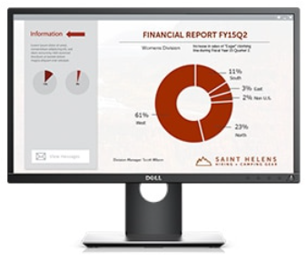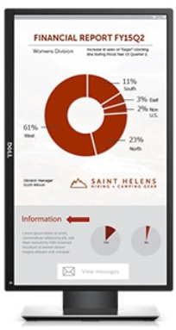
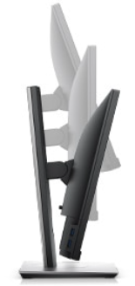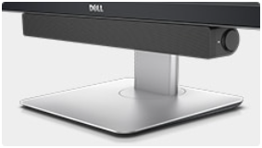

Obrázek 1 – Obrázky nabízeného monitoru
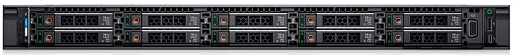
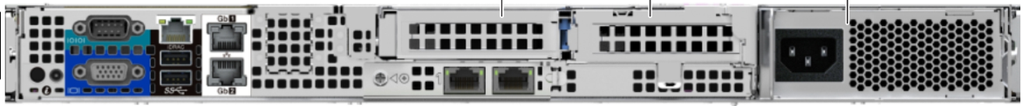

- Popis řešení replikace
Replikace SW - SOS je dodávka a implementace asynchronní replikace systému operačního řízení ZZS KVK SOS (server SOS1) na nový server - replika. V rámci této replikace se bude realizovat i testovací databáze na nov0m serveru, která bude pravidelně (každou noc případně v jiném intervalu) vytvářena z aktuální repliky provozní databáze systému SOS1. Tato testovací databáze bude využitelná pro simulátor/ trenažér pro výcvik a trénink operátorů zdravotnického operačního střediska (ZOS) nebo pro testování nových funkčností systému SOS. Databáze bude obsahovat stejná data (včetně osobních údajů) jako produkční systém. ZZS musí zajistit omezení přístupu k těmto datům neoprávněným osobám v návaznosti na ochranu osobních údajů. V případě požadavku je možné rozšířit systém replikace dat o modul Anonymizace dat (není součástí cenové kalkulace).
V rámci licence Replikace SW – SOS je umožněno připojení klientů systému SOS v rámci stávající krajské licence systému SOS pro ZZS KVK pro připojení k testovací databázi realizované v rámci Replikace SW – SOS. Jedná se tedy o stejné klienty systému jako na stávajícím dispečinku ZZS KVK s možností konfigurační ho nastavení připojení na testovací systém.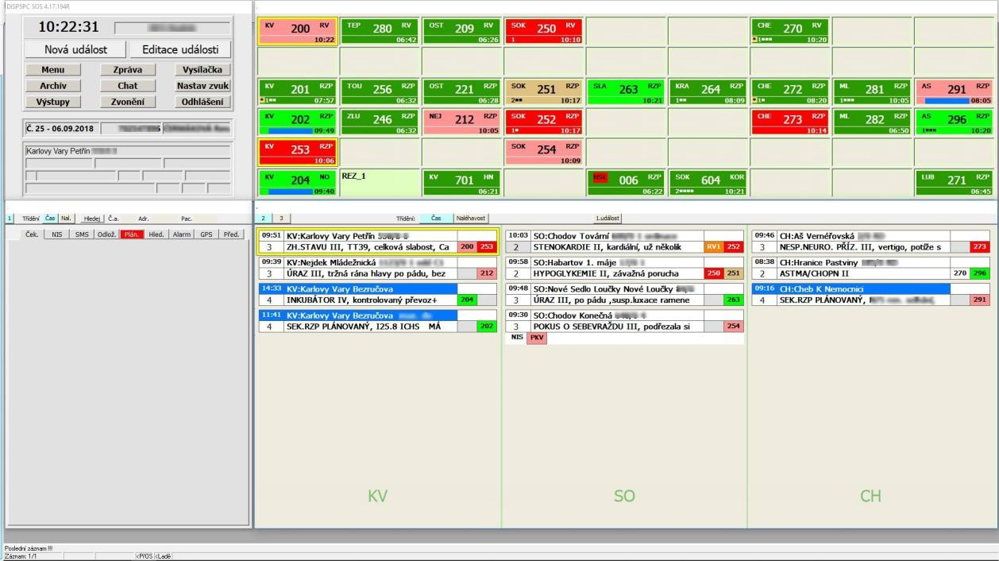

Součástí dodávky je i replikační podpora, která zajišťuje aktualizace replikačního SW dle změn primárního serveru a monitoring vlastní replikace, včetně řešení případných problémů s replikačním SW. Tato podpora vyžaduje součinnost s dodavateli a správci jak serveru pro replikaci tak ostatních komponent infrastruktury (stávající servery, komunikační a bezpečnostní infrastruktura).
Systémová instalace zahrnuje instalaci operačního systému Linux a databáze ORACLE pro účely Replikace SW na server dodaný uchazečem.

- Popis GIS a SOS
V této kapitole jsou uvedeny ukázky obrazovek a ovládání z uživatelské dokumentace. Neobsahuje veškeré moduly a funkcionality. Skutečný stav aplikace v prostředí ZZS KVK může být odlišný.

Popis hlavních částí aplikace SOS

Hlavní panel ovládacích tlačítek (Základní obrazovka)
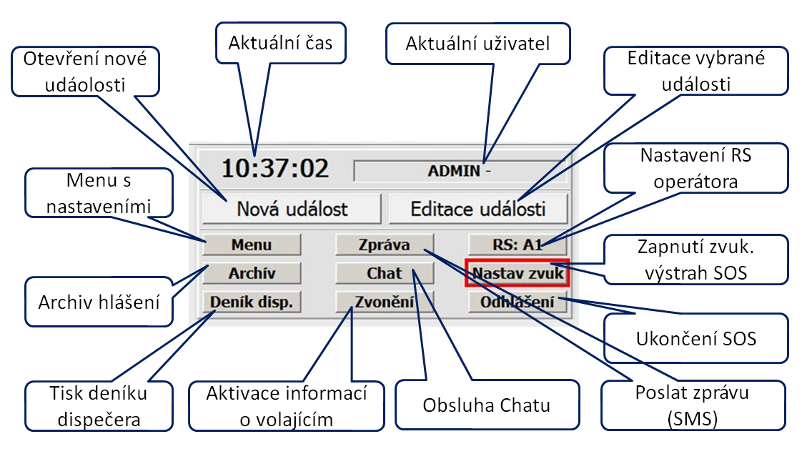
Panel obsahuje funkční ovládací tlačítka. Je možno dle potřeby do panelu zařadit ještě další funkční tlačítka. Tlačítko „Nastav zvuk“ je podbarveno, protože je nastaveno aktivní zvukové varování obsluhy, podobě se podbarví tlačítko CHAT, při výskytu přijaté zprávy z Chatu (upozornění pro uživatele).

Popis ovládacích prvků
Popis funkčnosti jednotlivých polí a tlačítek hlavního panelu:
„10:37:02“ - aktuální čas
„ADMIN -“ - jméno aktuálně přihlášeného uživatele
„Nová událost“ - otevře se formulář pro zadání nové události
„Editace události“ - otevře se formulář pro editaci označené události (totéž, jako dvojlik na strip události)
„Menu“ - otevře samostatný modul Menu, který obsahuje formuláře pro konfiguraci, přehledy a reporty
„Archiv“ - otevře se formulář archivu událostí
„Deník disp.“ - otevře se formulář zadání parametrů pro tisk souhrnného deníku dispečera
„Zpráva“ - otevře se formulář pro poslání SMS zprávy a prohlížení historie SMS zpráv
„Chat“ - otevře se „chatovací“ formulář pro komunikaci mezi uživateli
„Zvonění“ – aktivace pomocného okna s informacemi o posledních hovorech do ZZS
„RS:xx“ – pro nastavení Radiostanice příslušné danému pracovišti (xx = zobrazen kód RS po nastavení)
„Nastav zvuk“ - otevře se formulář pro zadání parametrů nastavení zvuku jednotlivým událostem
„Odhlášení“ - tlačítko ukončení aplikace

Rychlé info o aktuální události
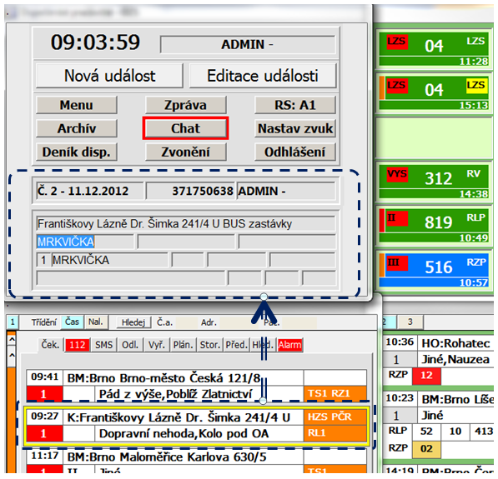
Panel pod tlačítky zobrazuje základní údaje o aktuální události. Tyto údaje slouží k zobrazení základních dat události a nelze je zde editovat. Vlevo nahoře se zobrazuje denní poř. číslo události + datum dále Unikátní ID události a login-jméno kdo založil. V dalších řádcích je lokalizace a identifikace pacienta z události. Má-li událost méně než tři pacienty, nezobrazuje se posuvná lišta.

Blok záložek čekacích a dalších událostí
Okno záložek slouží k zobrazení událostí, které nejsou právě řešeny. Události jsou seskupeny podle stavu události do jednotlivých záložek podle stavu události (Ček. - Čekající, Odl. - odložené, Vyř. - vyřešené, Stor. - stornované, Plán - plánované, Před - předané). V okně záložek jsou i speciální záložky – záložky 112, SMS, Hledání, Alarmy.
Označení záložky, na níž nastane stav, vyžadující pozornost dispečera, je podbarveno červeně (např. pokud existuje nová čekající událost, příchozí SMS nebo datová věta, obecný alarm apod.)

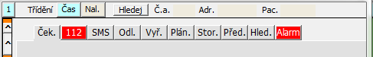

Popis ovládacích prvků
Třídění čas/naléhavost: umožnuje setřídit dle těchto údajů data čekajících událostí
Tlačítko Hledání slouží k hledání podle Čísla události Pacienta nebo Adresy v rozsahu hledání včerejší den až dnešní den včetně. Po zadání údaje do č. akce (Č.a.) adresy (Adr.) nebo jména pacienta (Pac.) a stisknutím Hledej systém najde vyhovující události – a zobrazí je v záložce hledání (Hled) – kde je možné zobrazené vyhovující události – jejich stripy rozkliknout pro detailní informace.
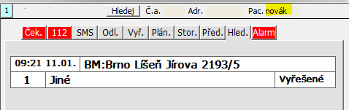

Záložky 112 a SMS slouží k přijetí výzev přes telefon 112 nebo SMS. Double klikem na stripu se objeví nová obrazovka, ze které se dá vytvořit nová událost:
Datová věta z TCTV112:

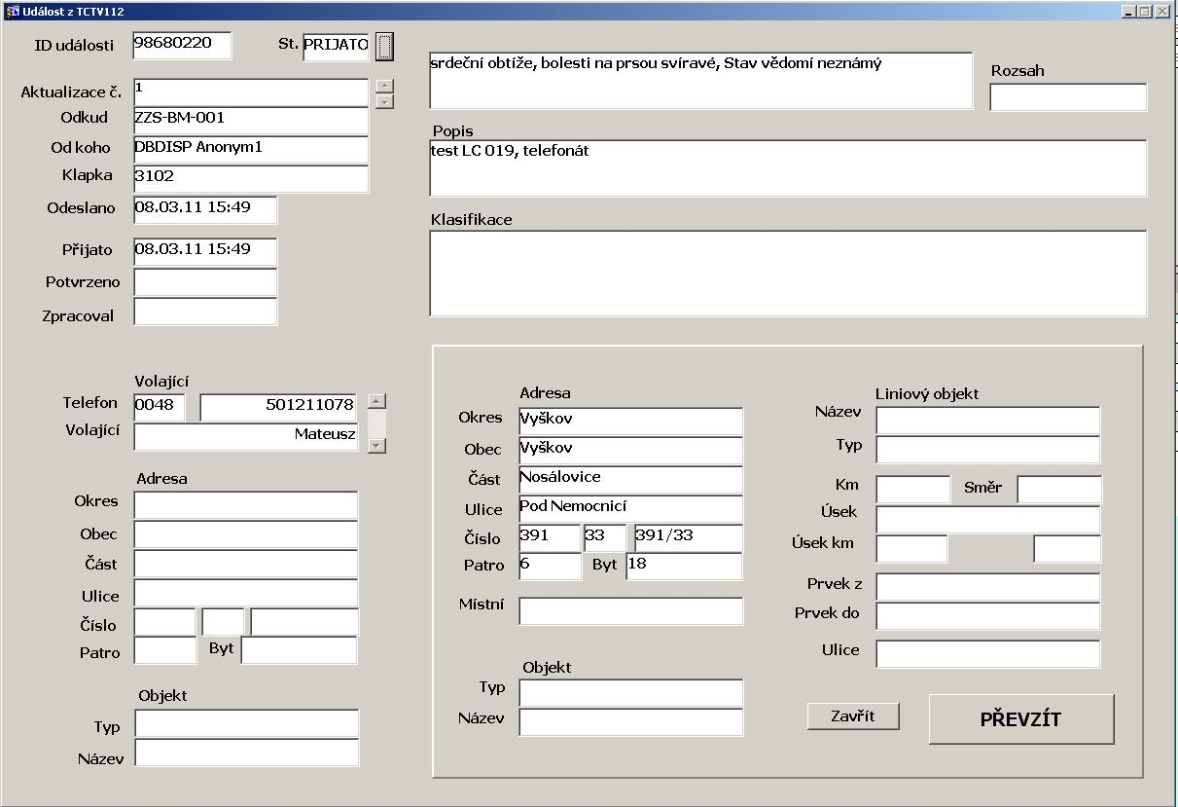

Přijatá SMS
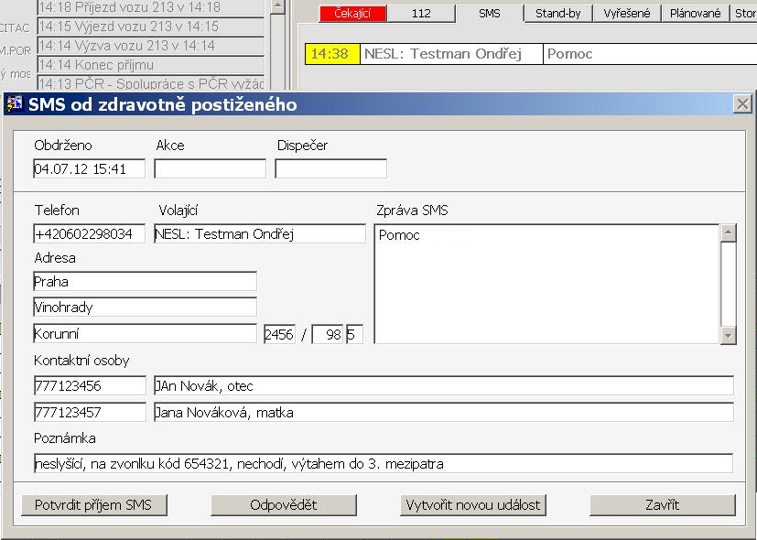
Dvojklik

  - Tlačítko Potvrdit příjem SMS označí SMS jako přečtenou a současně ji přesune do archivu zpráv;
  - Tlačítko Odpovědět umožní odeslat SMS odesilateli;
  - Tlačítko Vytvořit novou událost převezme dostupné údaje ze SMS a založí novou událost, a současně SMS přesune do archivu zpráv;
  - Tlačítko Zavřít ukončí prohlížení zprávy beze změny; zpráva zůstává v seznamu doručených SMS.

Pokud se chce dispečer ke zpracované zprávě znova vrátit, je nutné otevřít ji z menu dispečera – z archivu zpráv:
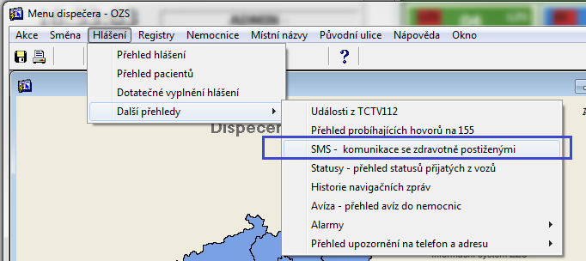

Poznámka: jednotlivé údaje jsou vyplněné jen u osob, registrovaných v „databázi neslyšících“ (konfigurace v Menu dispečera)
Záložka Alarmy slouží k zobrazení alarmů. Alarmové stavy mohou být vyvolány překročením nastavených časových parametrů řešení události (událost dlouho čeká, posádka nedojela ve stanovené době apod.), případně pokud došlo k chybě v komunikaci mezi systémy ZOS.
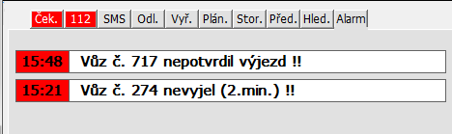
Pokud dispečer zvolí jakoukoliv jinou záložku než „Čekající“ a po dobu 60 sekund nevyvíjí žádnou aktivitu, dojde z bezpečnostních důvodů k automatickému přepnutí zpět do záložky Čekající.(nastavitelné parametrem)
Stripy událostí v jednotlivých záložkách se mohou mírně lišit.
Čekající události zobrazují strip:
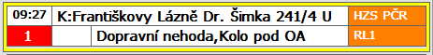
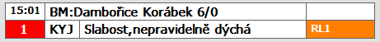
V levém horním rohu je čas pořízení události.
Pod časem pořízení události je naléhavost.
Vedle času pořízení události jsou adresní údaje – zkratka kraje +lokalizace události.
Pod adresními údaji je vlevo políčko s přiřazenou spádovou základnou – vedle vpravo je klasifikace události.
Napravo od adresních údajů jsou zobrazeny nutné součinnosti a dole vpravo od klasifikace jsou zobrazeny požadované prostředky (typ+počet)
Událost, jejíž přijetí není dokončeno, je zobrazena se světle zeleným pozadím.
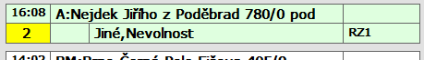
K této události není možné vyslat výjezd do doby ukončení příjmu.
Pokud při příjmu události stiskne calltaker tlačítko Alarm (potřebuje součinnost – např. při TANR) – je tato skutečnost graficky prezentována ostatním operátorům růžovým podbarvením klasifikace:
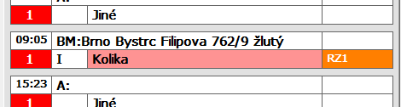

Práce se stripy v okně záložek
Jedním klikem levého tlačítka myši se označí událost (orámování stripu události barvou, která se dá zvolit):
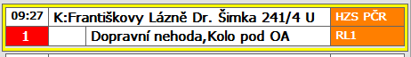
Dvojitým klikem levého tlačítka myši se označí událost a vstoupí se do formuláře „Detailní formulář události“. Viz: Obrazovka detailní formulář události.
Stiskem pravého tlačítka myši se otevře pop-up menu:
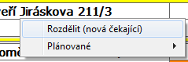
Tyto funkce z pop-up menu jsou použitelné v záložce Čekající, Odložené a Plánované
Volbou Rozdělit (nová čekající) z pop-up menu se událost rozdělí na dvě. Původní událost zůstane zachována a do nové čekající události se přeberou adresní údaje a naléhavost z původní události. Vozy nejsou přebírány do nové události.
Volbu Plánované: Dnes/vše – je možno využít na omezení rozsahu zobrazovaných událostí v záložce Plán.
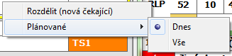
Pokud se všechny stripy událostí nevejdou do okna, na levé straně okna se objeví lišta s tlačítky pro posun o stránku nahoru a dolů:
Posun o stránku nahoru a dolů lze provádět i klávesami klávesnice Page Up a Page Down.
Jednotlivá textová pole stripu mohou obsahovat i delší text, než se zobrazuje v daném textovém poli. V takovém případě je text rozdělen do několika řádků. Jednotlivé řádky lze zobrazit pohybem myši nahoru/dolů se stisknutým levým tlačítkem nad příslušným řádkem.
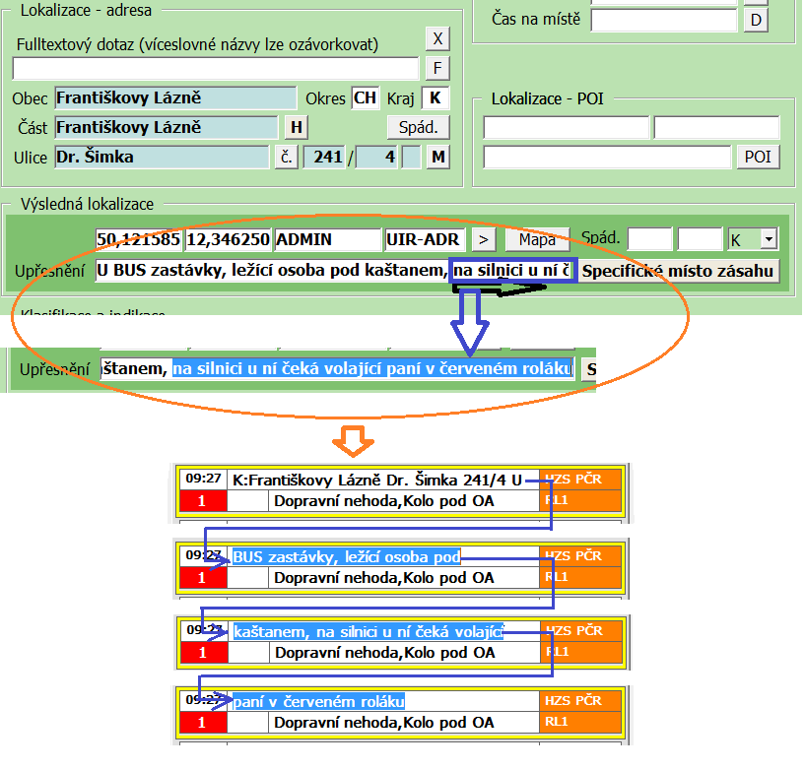

Okno řešených událostí (Základní obrazovka)
Okno řešených událostí zobrazuje aktuálně řešené události. Jedná se tedy o události, které mají vozy ve výjezdu anebo o události, které měly výjezdy a nejsou ještě ukončeny.
Okno je členěno do 3 sektorů pro něž jsou nastaveny okresu zasahujících základen (dle spádovosti)
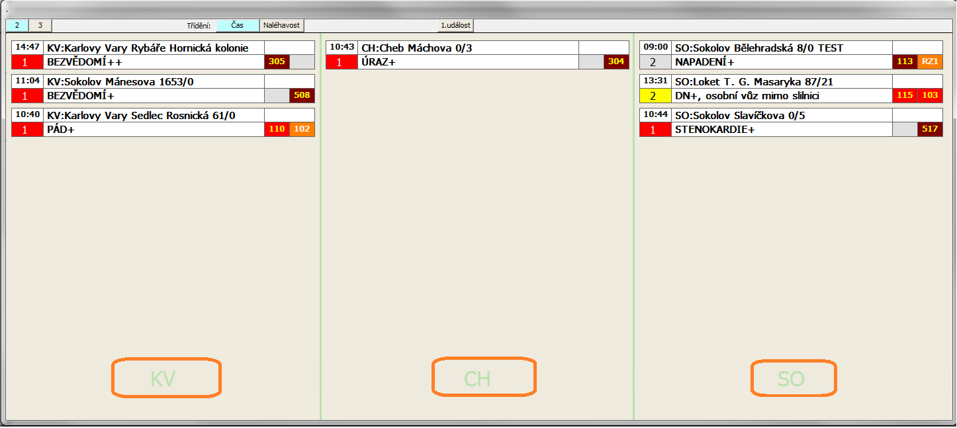

Popis ovládacích prvků
V horní části okna je lišta s tlačítky pro ovládání přepínání okna do jiného členění :
Tlačítka pro nastavení počtu řádků 2,3 slouží k přepínání mezi zobrazením stripu v 2-řádkovém nebo 3-řádkovém módu. Nastavení platí pro všechny sektory. Při větším výskytu výjezdů a součinností dojde k nastavení o další řádky na konkrétní události automaticky, nezávisle na zvoleném módu počtu zobrazovaných řádků
Tlačítka pro třídění (Čas a Naléhavost) slouží k setřídění řešených událostí dle času nebo naléhavosti (dle textu na tlačítku).
Příklad různých možností třídění řešených událostí:
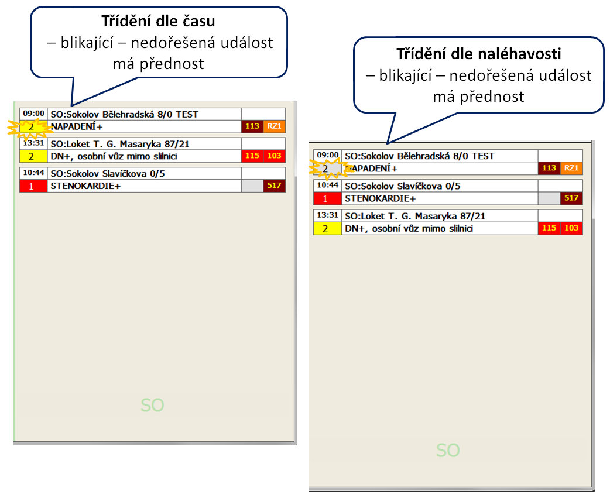

Jedním klikem levého tlačítka myši se označí událost (orámování stripu události barvou, která se dá zvolit):
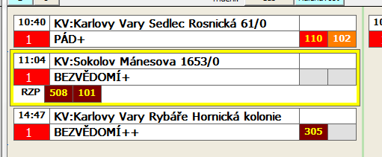
Dvojitým klikem levého tlačítka myši se označí událost a vstoupí se do formuláře „Detailní formulář události“.

Strip události má v základním tvaru 2 řádky:
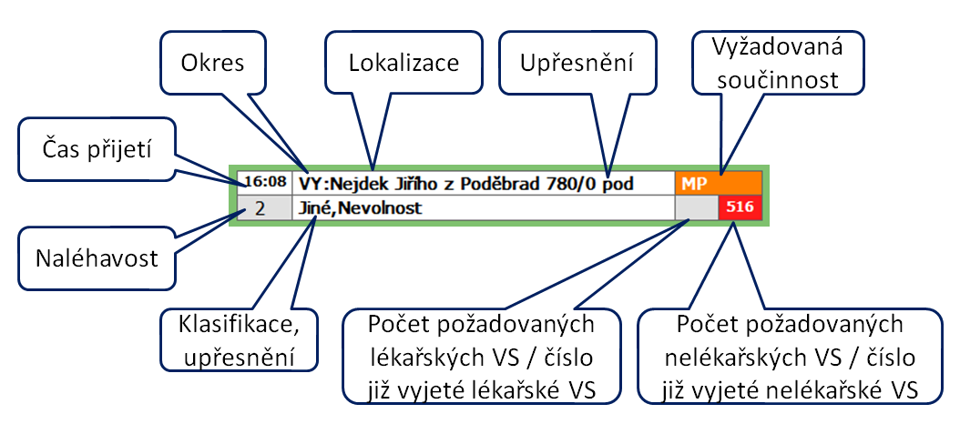
V prvním řádku:
V levém horním rohu je čas pořízení události.
Vedle času pořízení události je pole složené ze 3 udajů:
- příslušný spádový okres základny
- Lokalizace (adresa)
- textové upřesnění lokalizace.
Napravo od lokalizace údajů jsou nastavené vyžadované součinnosti (MP, HZS, PCR, …informuje dispečera co je potřeba zařídit (oranžová = dosud neprovedeno, nutno provést).
V druhém řádku:
Pod časem pořízení události je naléhavost.
Pod adresními údaji je klasifikace události (zkratka, upřesnění)
Vpravo jsou vyhrazena 2 pole pro vyznačení počtu požadovaných lékařských a nelékařských VS. Pokud není dosud vyslána požadovaný typ a počet VS, svítí pole oranžově. Po vyslání VS je kód a počet nahrazen číslem konkrétní VS daného typu.
Jedním klikem levého tlačítka myši se označí událost (orámování stripu události barvou, která se dá zvolit):
Stripy lze přepínat mezi 2-řádkovým režimem a 3-řádkovým režimem tlačítky 2 / 3 v horní části bloku řešených událostí vlevo
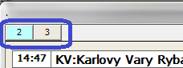

Barevná signalizace
Stripy událostí, u nich je třeba něco řešit blikají – pole Naléhavost bliká když:
- nejsou vyslány požadovány prostředky,
- je požadována – neprovedena součinnost
Tyto stripy jsou umístěny automaticky nahoře ve svém sektoru do doby než budou nedořešené stavy odstraněny.

Odlišení prováděných sekundárních převozů
Pro odlišení vykonávaných sekundářů od ostatních primárních událostí mají sekundáry modře podbarvený první řádek stripu:
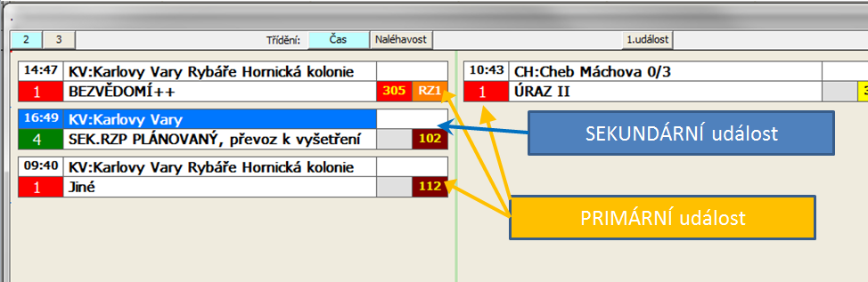

Pop-up menu na stripu události:
Stiskem pravého tlačítka myši nad stripem (mimo číslo vozu) se otevře pop-up menu:
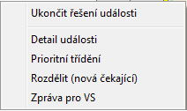
Pokud se pravé tlačítko myši stiskne ve stripu události nad polem vozu (s číslem vozu) objeví se jiné pop-up menu:
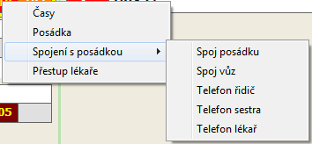

VOLBY pop-up menu pro událost (mimo označení VS)
Volba Ukončit řešení události
Volba Ukončit řešení události slouží k ukončení řešení události jako celku. Událost se tím ze skupiny ŘEŠENÁ přesune do skupiny VYŘEŠENO (vidět v Archivu) a její „strip“ tedy zmizí z okna řešených událostí.
Poznámka: událost je považovaná za „řešenou“, i když už všechny zúčastněné výjezdové skupiny její řešení ukončily. Důvodem je to, aby bylo možné upravovat údaje o události, pacientech atd., které se např. ZOS dozví až později.
Aby bylo možné řešení události ukončit, musí být splněné následující podmínky:
  - nesmí být žádná výjezdová skupina s neukončeným výjezdem;
  - žádná výjezdová skupina nesmí mít nekonzistentní časy (časy s nemožnou sousledností);
  - každý výjezd, pokud není marný, nebo stornovaný, musí mít přiřazeného pacienta;
  - pokud existují platné (ani marné, ani stornované) výjezdy, musí mít každý pacient přiřazený alespoň jeden výjezd
  - nesmí být aktivní alokační alarm (neuspokojené požadavky na výjezdy);
  - událost nesmí obsahovat pouze stornované výjezdy (potom ani událost není možné ukončit, ale pouze stornovat).
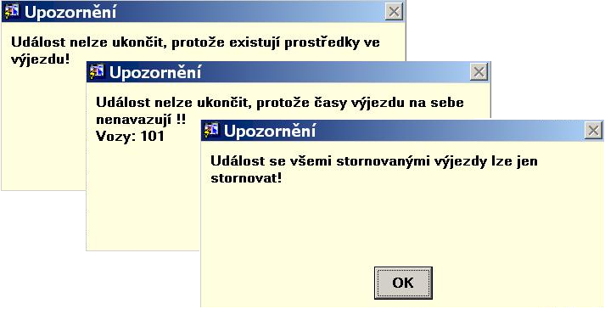

Volba Detail události
Volba Prioritní třídění otevírá formulář s detailními informacemi o události, podobně jako dvojklik na stripu události. Podrobnosti o detailu události viz kapitola Detailní formulář události.
Volba Prioritní třídění
Volba Prioritní třídění z pop-up menu slouží k nastavení stripu události na první místo sektoru nahoru, bez ohledu na další vlastnosti stripu.. Ostatní události se řadí v sektoru až za prioritní události.
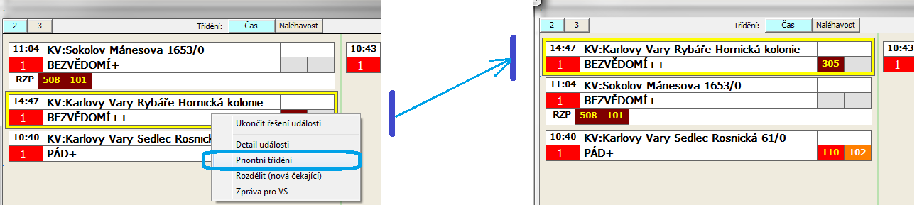
Odstranění prioritního označení se provede opakováním „prioritní třídšní“ přes pop-up menu na stripu upřednostněné události.
Volba Rozdělit (nová čekající)
Volbou Rozdělit (nová čekající) z pop-up menu se událost rozdělí na dvě. Původní událost zůstane zachována a do nové čekající události se přeberou adresní údaje a naléhavost z původní události. Vozy nejsou přebírány do nové události.
Volba Zpráva pro VS
Volba Zpráva pro VS umožňuje odeslat zprávy všem výjezdovým skupinám, které se podílejí na řešení dané události - na jednotky CPC.
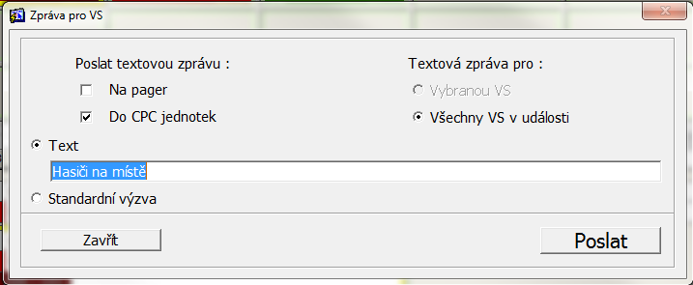
Zpráva může obsahovat buď libovolný text, nebo může být odeslána jako kopie standardní výzvy.
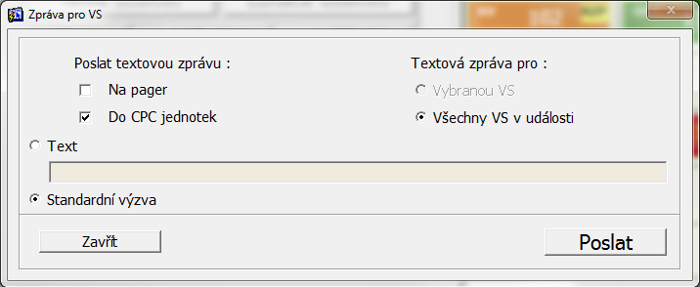

VOLBY pop-up menu pro VS v události
Volba Časy
Volbou Časy z pop-up menu se vozům nastaví časy výjezdu, marný výjezd, anebo se stornuje výjezd:
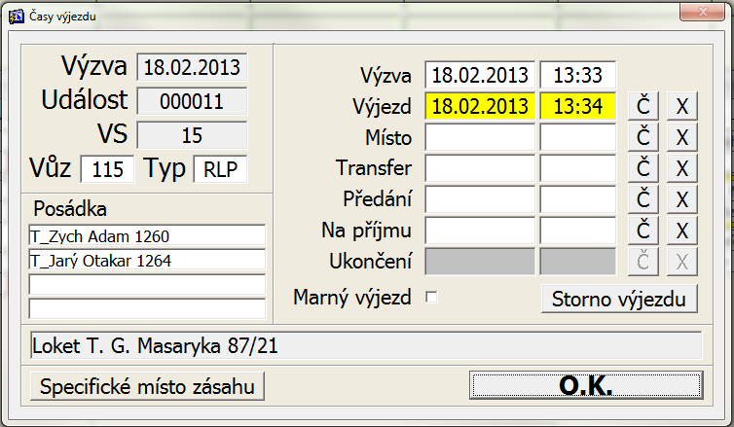
Tento formulář umožňuje zadávat časy jednotlivých fází výjezdu, označit výjezd jako marný, nebo výjezd stornovat.
Zadání časů
Tlačítko „Č“ automaticky doplní den a čas, tlačítko „X“ naopak tyto hodnoty smaže. Dále formulář umožňuje v případě nutnosti provést výměnu vozu. Čas výzvy není možné v tomto formuláři editovat.
Podbarvení položky data a času má následující význam:
BÍLÁ = čas získaný automaticky (založení výzvy, datový přenos z vozu apod.)
ŽLUTÁ = čas možný, ale přesahující nastavené limity
ČEVENÁ = čas nemožný (nekonzistentní)
MODRÁ = čas, za jehož zadání odpovídá dispečer (jakmile byl zadán nebo opraven automaticky zadaný čas, žádné další automatické zadání daného času se neuplatní a za zadání daného času odpovídá dispečer).

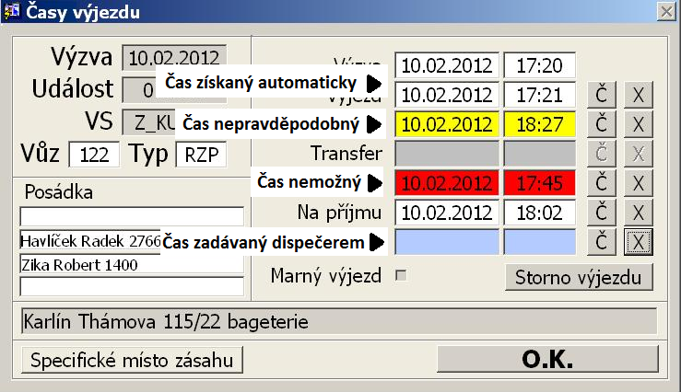
Pokud obsahují časy výjezdu nekonzistentní čas, událost, k níž výjezd patří, nemůže být uzavřena.
Specifické místo zásahu
Je-li tlačítko „Specifické místo zásahu“ světle zelené, znamená to, že pro daný výjezd existuje specifické (sekundární) místo zásahu – viz dále. Po stisknutí tohoto tlačítka se zobrazí rozšířený formulář časů, ve kterém je možno pracovat se specifickým místem zásahu. Zrušíme-li specifické místo zásahu, příslušné tlačítko zešedne.
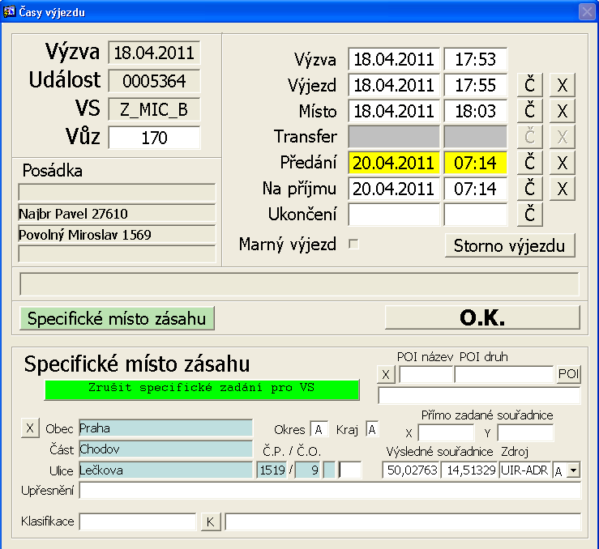
STORNO výjezdu
Stornovat lze výjezd tehdy, pokud ještě není zadán čas výjezdu. Je nutné zadat důvod storna výjezdu a dále určit, zda jde o storno S NÁHRADOU, nebo o storno BEZ NÁHRADY. Storno s náhradou znamená, že je nadále požadováno vyslání výjezdu daného typu (alokační alarm se uplatní), storno bez náhrady znamená, že výjezd daného typu již není požadován (alokační alarm se neuplatní).
Stornovat výjezd je dovoleno jen tehdy, pokud vůz ještě nevyjel (nemá vyplněný čas výjezdu). Pro stornování výjezdu je nutné zadat některý z nastavených důvodů storna.
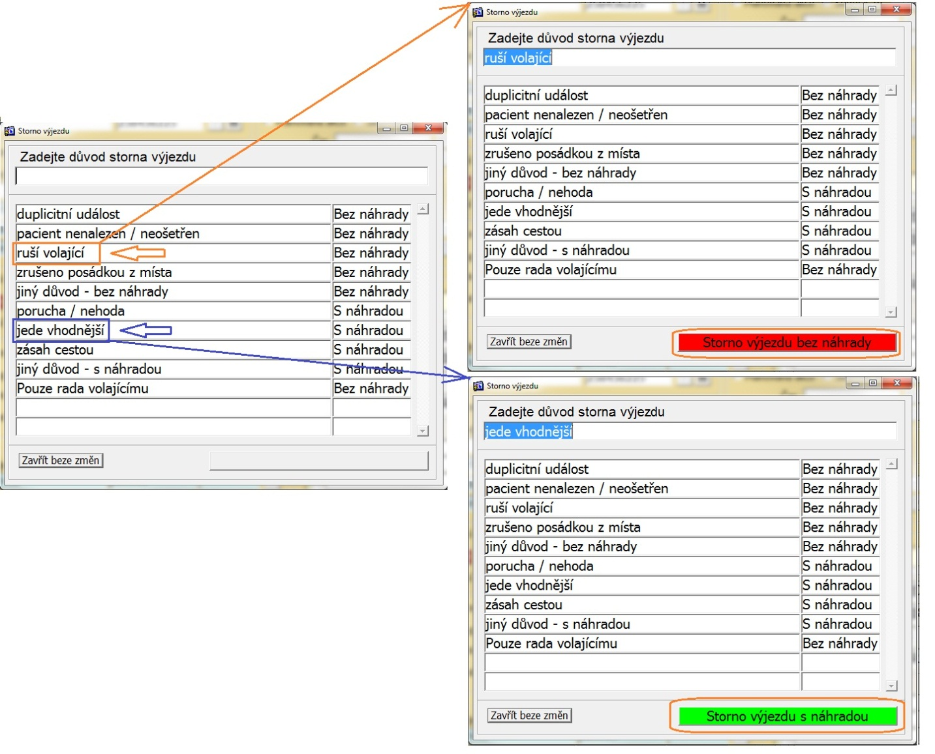
Po výběru důvodu dle povahy náhrady se výjezd stornuje:
  - je li storno bez náhrady,
    - a byl v události jen tento výjezd = je událost ukončena (do archivu)
    - existují i jiné výjezdy
        - jiné vyjezdnu ukončené = událost se ukončéí a jde do archiuvu
        - jiné výjezdy neukončené = událost ponechána v řešených, nicméně původní požadavek na typ vozidla právě stornovaného se bere jako uspokojený
  - Je li výjezd stornován typem storna s náhradou, jeho zrušením zůstavá nesplněný počet požadovaných vozidel daného typu,
    - je událost vyzvícena oranžové a bliká (v příladě že v události je jiný aktivní výjezd)
    - událost je přesunuta do čekajících (neřešených) událostí (v případě že nebyl jiný výjezd) a je nutno ji znovu řešit – vyslad další VS

Označení výjezdu jako MARNÝ
Checkboxem Marný výjezd označíme daný výjezd jako MARNÝ, tj. takový, kde nedošlo ke kontaktu s pacientem. Výjezd je uveden do stavu „NA PŘÍJMU“ a není možné zadat čas předání pacienta. Je nutné zadat důvod marného výjezdu a dále určit, zda jde o marný výjezd S NÁHRADOU, nebo o marný výjezd BEZ NÁHRADY. Marný výjezd s náhradou znamená, že je nadále požadováno vyslání výjezdu daného typu (alokační alarm se uplatní), marný výjezd bez náhrady znamená, že výjezd daného typu již není požadován (alokační alarm se neuplatní).
Označením výjezdu jako „marného“ se posádka přepne do stavu „na příjmu“ a doplní se příslušné časy. Výjezd označený MARNÝ musí být ve stavu „na příjmu“, nebo „na základně“.

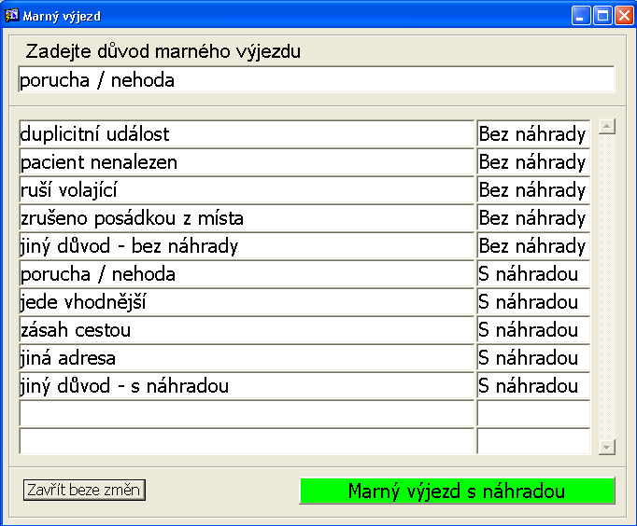

Pokud byl výjezd z jakéhokoliv důvodu již přiřazen pacientovi, automaticky se od pacienta odebere. Marný výjezd rovněž není možné pacientovi přiřadit.
Barva vozu zobrazená v stripu události odpovídá stavu vozu (Výzva, Výjezd, Příjezd, Transfer...) a dá se nastavit.
Pokud je výjezd c formuláři časy zaškrtnut jako Marný, nesmí být vyplněn čas transferu a předání a naopak musí být vyplněn čas na příjmu. Tento čas může být editován, ale nemůže být smazán – viz obrázek.

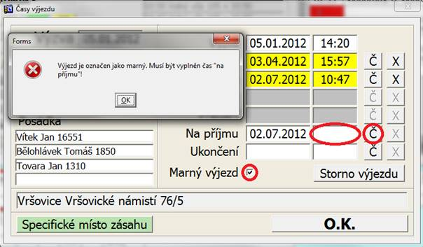

Volba Posádka
slouží k zobrazení popř. editaci posádky vozu a k zobrazení stavu služby (od kdy do kdy, nedostupnost, tech. jízda).
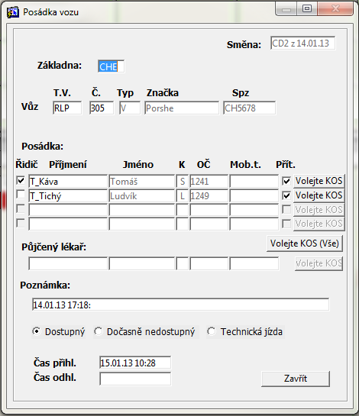

Volba Spojení s posádkou
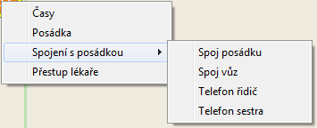
Spoj posádku = zavolání posádkové radiostanice (RS)
Spoj vůz = zavolání vozové RS
Telefon řidič = zavolání na mobilní telefon řidiče VS
Telefon sestra = zavolání na mobilní telefon záchranáře ve VS
Volba Přestup lékaře
Pokud tuto možnost zvolíme nad VS s lékařem – objeví se kursor s otazníkem
a pokud jej přeneseme nad jinou VS (bez lékaře) – provedeme jeho přestup do jiného nelékařského vozidla (např. při přestupu lékaře z RV do RZP při transportu do nemocnice). Toto vozidlo je od tohoto okamžiku vykazováno jako lékařské a naopak původní vozidlo je bez lékaře.

Pokud se všechny stripy událostí nevejdou do okna a nemohou pokračovat v dalším pásu, na levé straně okna se objeví lišta s tlačítky pro posun o stránku nahoru a dolů.

Blok výjezdových skupin (Základní obrazovka)
Tento blok operátorské obrazovky zobrazuje aktuální stav výjezdových skupin. Různé barvy jednotlivých VS ukazují v jaké fázi výjezdu se VS nachází
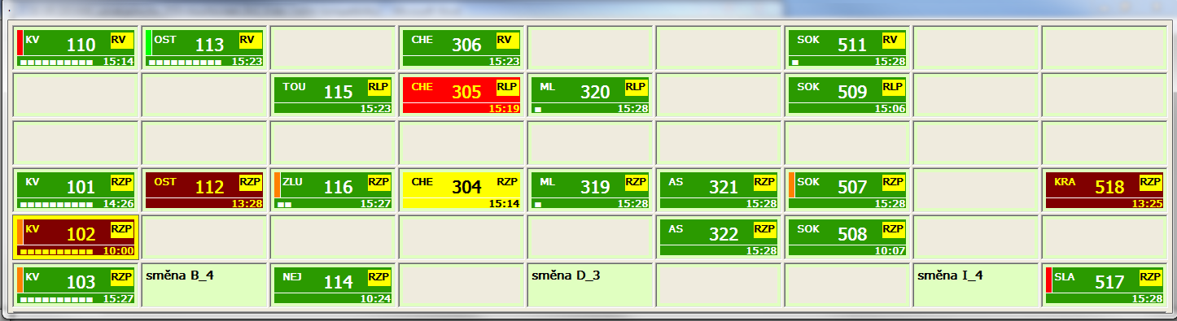
Blok je členěn na pole organizovaná do sloupců a řádků. Umístění VS do polí je překonfigurováno, při provozu možno pozici VS změnit uživatelsky.
Při rozložení pozic VS se zohledňuje geografické hledisko (okresy atp.) – řešené události jsou členění dole pod VS také regionálně (3 sloupce - sektory). Regiony s poli VS a regiony událostí řadíme nad/pod sebe pro přehlednost zatížení prostředků a stavu událostí v daném regionu

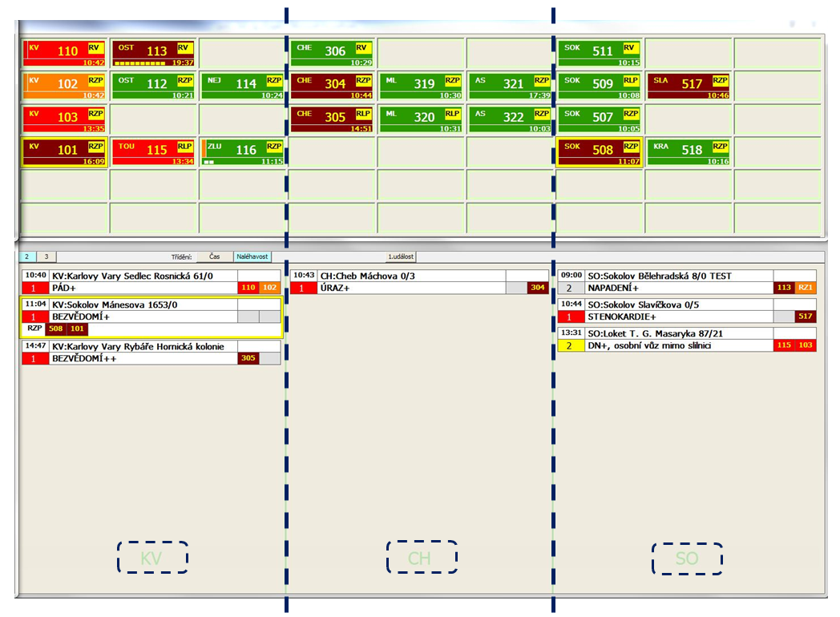

Strip VS:
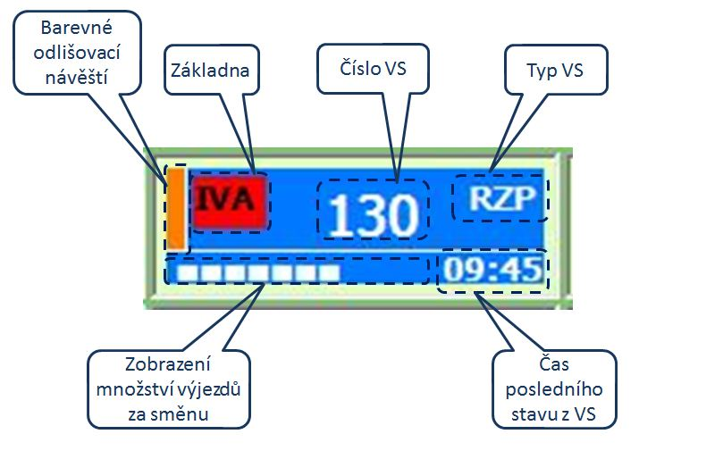

Zastavíme-li se myší nad stripem VS vlevo od čísla základny (nad barevným návěštím) déle než jednu sekundu, vypíše se nad aktuální VS poznámka
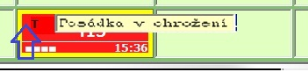

Zastavíme-li se myší na čísle vozu déle než jednu sekundu, vypíše se nad aktuální VS posádka vozu
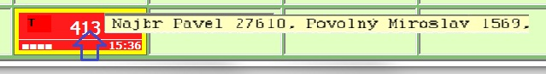
Při neobsazení posádkou hlásí:
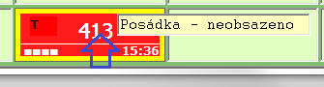

Detail vzhledu VS ve stripu :
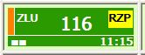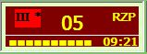
Zobrazované údaje:
Barva stripu – signalizuje typ prostředku (když je volný na základně) a následně stav výjezdu vozidla (Výzva k výjezdu / Výjezd vozidla / Na místě / Transfer pacienta / Předání pacienta /Volný / Blížící se konec směny)
Barevné návěští – signalizuje zvláštní stav vozidla (nastavitelné dispečerem – např. pro poruchu, asistence na sportovní akci atp.)
„IVA“ – Základna (hvězdička za základnou = příznak nejdelší nečinnost v rámci jedné skupiny vozidel – mělo by prvně vyjet při nové události)
„130“ – číslo vozidla
„RZP“ – Typ vozidla
„09:75“ - Čas poslední změny VS došlé z vozidla (stáří stavu VS)
„□□□□□□□“ - Počet obdélníčků signalizuje počet/dobu (dle konfigurace) výjezdů VS ve směně (počet výjezdů / poměr doby výjezdu k celkové době směny)

Popis ovládacích prvků
Pravé tlačítko myši na VS vyvolá následující pop-up menu:
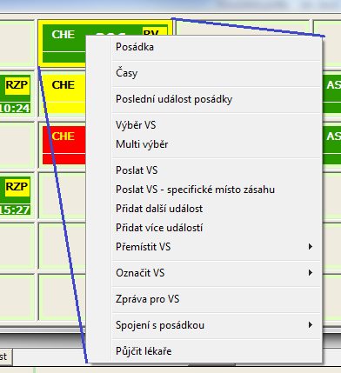

„Posádka“ - aktivace vyvolá formulář „Posádka vozu“, ve kterém je možno editovat :
  - Základnu, typ vozu, vůz,
  - Posádku: lékaře, záchranáře, řidiče a ostatní a potvrdit přítomnost ve směně.
  - Půjčeného lékaře (výjimečně, běžně se lékař půjčuje přetažením z jiné posádky)
  - Tlačítka pro výzvu aby se člen posádky, nebo všichni spolil/spojili s KZOS
  - Dále může uživatel vložit poznámku
  - Možno označit vůz jako dočasně nedostupný nebo na technické jízdě (nejde přidělit do výjezdu)
  - Možno ručně přepsat čas přihlášení/odhlášení posádky (pokud tak nemůže posádka učinit sama)
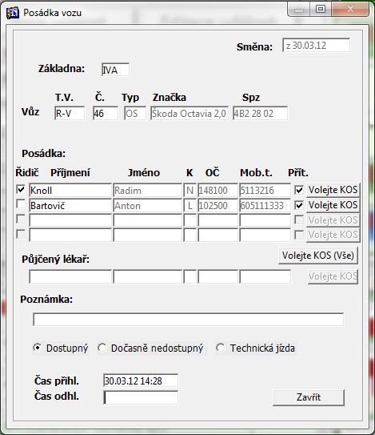

„Časy“ - je-li VS ve výjezdu, vyvolá se formulář časů – viz výše.
„Poslední událost posádky“ - otevře se formulář události s poslední událostí, ke které měla posádka ve směně výjezd. Neměla-li posádka ve směně výjezd, zobrazí se upozornění.
„Výběr VS“ - označí v orámováním vybranou VS + událost, v níž je zúčastněná, byla-li orámována jiná VS, toto původní orámování zmizí
„Multi výběr“ – označí orámováním více VS současně (lze označit rovněž ručně: označit 1. VS a podržet SHIFT + klik myší na další VS)
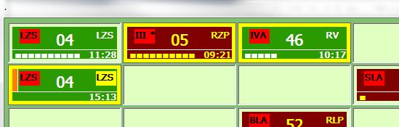
„Poslat VS“ - provede stejnou akci jako dvojklik nad VS. Změní kurzor myši na autíčko:
a označí orámováním VS (následně je možné klepnutím na strip událostí přiřadit tuto VS do události).
Pokud je poslán jiný než požadovaný typ prostředku je obsluha upozorněna- může potvrdit , nebo zrušit vyslání VS do akce:
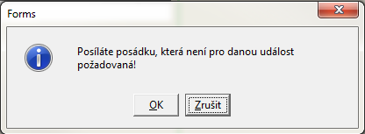

„Poslat VS - specifické místo zásahu“ - stejná funkčnost jako Poslat VS, s tím rozdílem, že se před přiřazením VS konkrétní události otevře formulář pro zadání specifického místa zásahu.
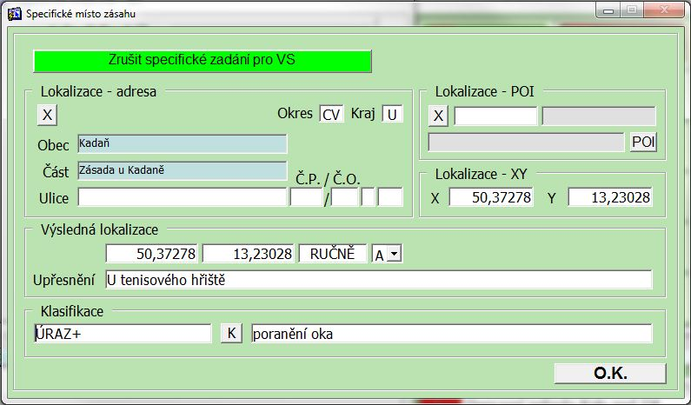

„Přidat další událost“ – aktivuje se kursor Autíčko pro přiřazení VS do další události (Výjezd do další událostí současně) – pokud je vůz na základně, systém akci neprovede a informuje: „Prostředek je na základně“.
„Přidat více událostí“ – aktivuje se kursor Autíčko pro přiřazení VS do další události (Výjezd do 2 událostí současně). Po přiřazení do události se zeptá:
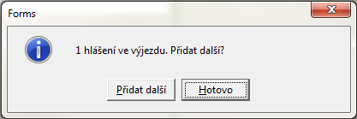
„Přidat další“ = kursorem autíčko je možno přidat další událost (možno aplikovat vícekrát…)
„Hotovo“ = Ukončení přiřazování do událostí
„Přemístit VS > Přemístit VS na novou pozici“ - změní kurzor myši a přemístí vybranou VS na novou, neobsazenou pozici v okně výjezdových skupin.
„Označit VS > barva“ – umožní změnit barvu barevného návěští vpravo před číslem základny pro odlišení zvláštních stavů (např. asistence při sportovní akci atp.)
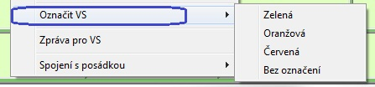
Ukázka změny návěští:
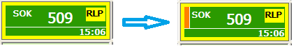
Volba „Bez označení“ odbarví původně zadanou barvu návěští stripu VS.
„Zpráva do VS“ – vyvolá formulář „Zpráva do VS“, umožňující zaslat krátkou textovou zprávu posádce některým z dostupných způsobů:
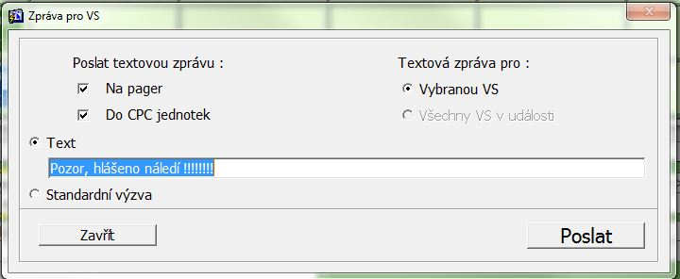
„Spojení s posádkou“ – umožní spojit pracoviště aktuálního operátora hlasovým hovorem dostupnými způsoby:
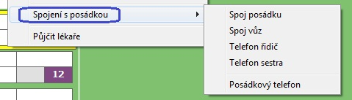
Spoj posádku = zavolání posádkové radiostanice (RS)
Spoj vůz = zavolání vozové RS
Telefon řidič = zavolání na mobilní telefon řidiče VS
Telefon sestra = zavolání na mobilní telefon záchranáře ve VS
Posádkový telefon = zavolání na mobilní telefon VS
„Půjčit lékaře“ – aktivuje kursor s otazníkem
umožňuje následně přesunout lékaře této VS do jiné VS (umístění klepnutím myší na strip jiné VS nebo události s jinou VS.

Rychlé hledání výjezdové skupiny podle čísla vozu
Pokud se dispečer potřebuje rychle zorientovat, které výjezdové stanoviště používá vůz konkrétního čísla, je možné použít funkci rychlého hledání:
V základním stavu programu (není-li otevřené žádné menu) stiskněte „Enter“, do okna zadejte číslo vozu a opět stiskněte „Enter“ (případně tlačítko Hledej). Hledaný vůz se „vysvítí“ na panelu výjezdových skupin.
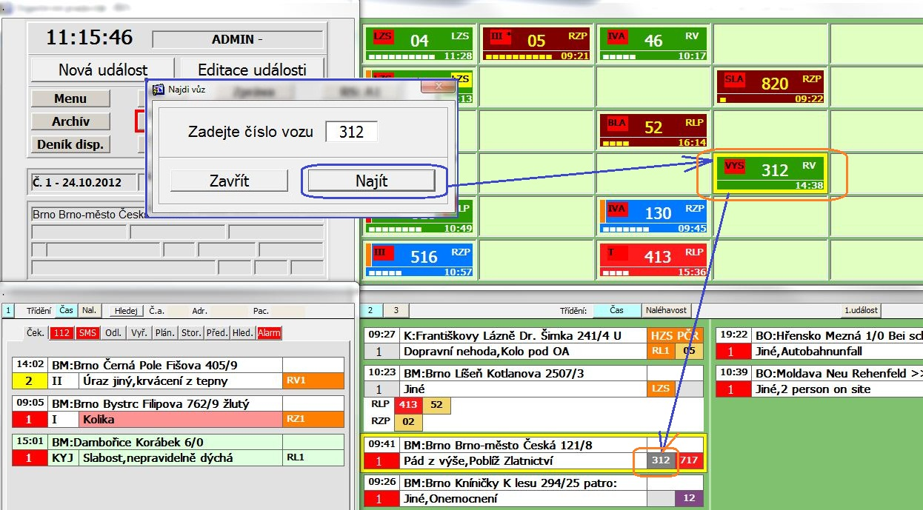

Mapa, GIS
Největší plochu obrazovky zaujímá mapové okno. Mapa je složená z několika vrstev. Jedná se o
- pokladové vrstvy (základní mapa nebo letecká mapa – podrobné letecké snímky)
- doplňkové vrstvy (adresy, body zájmu, dopravní události)
- operační vrstvy (události a výjezdové skupiny)
Ovládací prvky mapy jsou umístěné v panelu, který se nachází v levém horním rohu mapového pole.
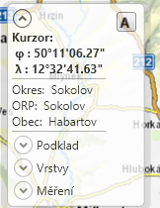
Přepínač velikosti písma
Poloha kurzoru v mapě
Obrázek 1 Panel s ovládacími prvky mapy
Tento panel je rozdělený do několika oblastí, které lze rozevřít nebo zavřít, podle toho zda jsou informace zde prezentované potřebné.
Na prvním místě v tomto panelu je zobrazena poloha kurzoru vyjádřená v mapových souřadnicích. Uživatel má možnost zvolit ze souřadnicových systémů WGS 84 nebo S-JTSK, v několika různých tvarech. Pro změnu formátu je dostupné kontextové menu, nabízející tyto formy zobrazení souřadnic.
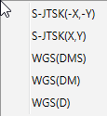
Obrázek 2 Formáty dostupné pro zobrazení souřadnic kurzoru
Výchozí formát je WGS (DMS), tzn. Zeměpisná šířka a délka ve stupních minutách a sekundách.
O něco níže se zobrazují informace o poloze kurzoru v rámci administrativních jednotek, tzn. název okresu, ORP, obce, případně části obce.

Ovládání pokladových vrstev
Podkladová mapa se přepíná automaticky podle měřítka. Pokud je měřítko mapy větší než 1:10000, tzn. 1:5000, 1:2500 atd. tak se zobrazuje letecký snímek (Ortofoto). Když je měřítko menší (méně detailní) zobrazí se orientační (Topo) mapa.
Pokud je to zapotřebí, může uživatel druh mapového podkladu zvolit sám. Nejprve ale musí v druhé oblasti panelu (viz následují obrázek) “odškrtnout” volbu Auto.
Teprve pak je možné zaškrtnutím zobrazit orientační mapu nebo leteckou mapu. 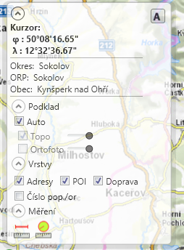
Obrázek 3 Ovládání podkladu a informačních vrstev
V případě potřeby je možné zobrazit oba podklady současně, pak je ale zapotřebí posuvníkem upravit průhlednost letecké mapy, čímž se zajistí “kompozitní” zobrazení obou podkladů.
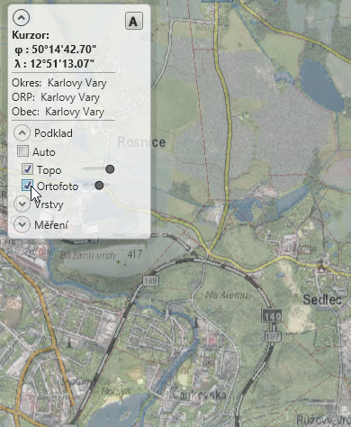
Obrázek 4 Současné zobrazení orientační mapy a leteckého snímku

Ovládání informačních vrstev
Mezi informační vrstvy patří bodové značky reprezentující adresy a body zájmu (POI) a značky reprezentující dopravní zpravodajství. Adresy a body zájmu (POI) se v mapě zobrazují, jen když je mapa zobrazena ve velkém měřítku. U adresních bodů je možné zapnout nebo vypnout zobrazení popisek – číslo orientační/popisné.
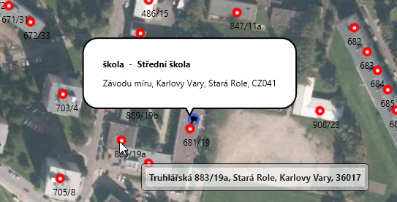
Obrázek 5 Adresní body (červené bodové znaky v mapě) a body zájmu – POI (modré znaky)
Zobrazení adres, POI a dopravního zpravodajství je možné vypínat a zapínat. Ovládání viditelnosti těchto vrstev je seskupené ve třetí oblasti panelu (viz obr.8).
Při najetí myší v mapě na bod reprezentující adresu, POI nebo dopravní informaci, se zobrazí okénko s informacemi, které se vztahují k tomuto objektu.
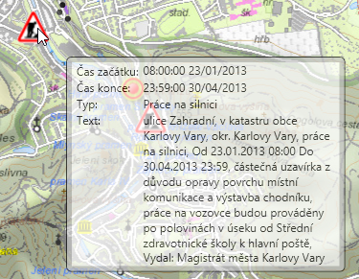
Obrázek 6 Informace dopravního zpravodajství
Adresní body zobrazují adresy dle aktuálního stavu, který je do systému automaticky průběžně (každý den) předáván z celostátního registru RUIAN. SOS i mapa pracují se stejnou databází adres.
Body zájmu (POI) byly primárně získány z databáze, kterou vytváří HZS. Databáze POI může být udržována editací – prostředky této aplikace (viz. dále), nebo pomocí hromadných importů z dalších zdrojů (mimo klienta GIS). Stejně jako pro adresy i zde platí, že SOS i mapa pracují se stejnou databází.
Informace z dopravního zpravodajství jsou např. „nehody“ , „uzavírky“, „překážky v provozu“ atd. Tyto informace jsou průběžně aktualizované díky online napojení na Jednotný systém dopravních informací pro ČR. Pokud uživatel myší „najede“ na značku, která v mapě reprezentuje dopravní zpravodajství, tak se zobrazí okénko s podrobnou dopravní informací, včetně času začátku a konce platnosti.
Obrázek 7 Některé druhy značek používaných v aplikaci pro zobrazení dopravních informací

Nastavení měřítka, pohyb v mapě
Pro měřítko v mapě jsou předem definované hodnoty. Největší měřítko je 1:500 (tzn. největší podrobnost mapy) a nejmenší definované měřítko je 1:2000000. K automatickému přepínání mezi zobrazením základní podkladové mapy a zobrazením letecké mapy dochází na rozmezí měřítka 1:10000.
Měřítko v mapě je možné zvolit z “výběrového seznamu”, který se nachází v ribbonu. Jinou a snadnější možností je použít rolovací kolečko myši, jehož otáčením se mapové měřítko zvětšuje v jednom směru a zmenšuje v druhém směru otáčení, tzn. mapa se přibližuje nebo oddaluje. Měřítka i v tomto případě sledují definované hodnoty, které jsou stejné jako ty dostupné ve výběrovém seznamu. Aktuální měřítko se vždy zobrazuje v záhlaví rozbalovací nabídky měřítek.
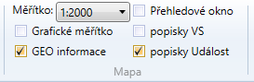
Obrázek 8 Mapové měřítko a další nastavení mapy
Rozbalovací nabídka předefinovaných hodnot mapového měřítka obsahuje následující seznam:
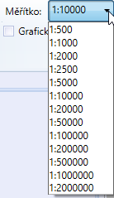
Obrázek 9 Nabídka mapových měřítek
Nutno poznamenat, že měřítko mapy se mění automaticky podle kontextu. Např. při výběru události v SOS se tato událost zobrazí také v mapě a provede se přiblížení na předem nastavené měřítko. Podobně je to např. během příjmu nové události, kdy se měřítko a výřez v mapě nastaví tak aby byla současně vidět poloha události i lokalizace volajícího (telefonu).
Pohyb, tzn. přesun v mapě se provádí snadno pomocí myši. Nad vybraným místem v mapě stačí přidržet levé tlačítko myši a při stálém držení tohoto tlačítko posouvat myší. Mapa se posouvá zároveň s pohybem myši.
Další možností je přidržet klávesu [Shift] a zároveň, podobně jako v předchozím případě, posouvat myší. Ovšem tentokrát se takto modeluje obdélník, který se po uvolnění tlačítka myši stane novým výřezem zobrazeným v mapě.
Kdykoliv se ale kurzor objeví nad symbolem události nebo výjezdové skupiny, změní se jeho podoba na a umožní provést akci nad tímto objektem.
Když se kurzor myši zastaví na okamžik nad objektem v mapě (což může být událost, výjezdová skupina, adresní bod, POI, dopravní informace) ukáže se po chvíli okénko, zobrazující informace o objektu. Toto okénko se skrývá automaticky, když se kurzor myši od tohoto objektu přesune jinam.

Přehledová mapa
Poloprůhledné okno s přehledovou mapou je standardně zobrazeno v pravém horním rohu mapového okna. Toto okno je možné zobrazit nebo skrýt zapnutím nebo vypnutím přepínače „Přehledová mapa“ ve skupině „Mapa“ v ribbonu, viz obr. 3.
Přehledová mapa umisťuje rozsah území, zobrazeného v hlavním okně, do širšího přehledu. Červeným obdélníkem je zde vymezeno území, které je v hlavním mapovém okně právě vykresleno. Posunem výřezu v hlavním mapovém okně se automaticky přesouvá i tento obdélník v přehledové mapě ale také to platí naopak. Je tedy možné myší posouvat výřez v přehledové mapě a v závislosti na tom se mění výřez zobrazený v hlavní mapě.
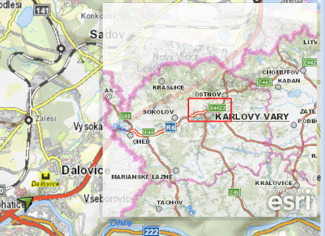
Obrázek 10 Přehledová mapa, v níž obdélník vyznačuje území zobrazené v hlavní mapě

Měření
V mapovém okně lze měřit délky podél lomené čáry a poloměry kružnic. Panel s ovládacími prvky mapy (v mapovém okně vlevo nahoře) obsahuje nástroje pro měření délek a pro měření poloměru.
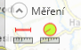
Obrázek 11 Nástroje pro měření v mapě
Funkce měření vzdálenosti se aktivuje kliknutím na první nástroj. Když je nástroj měření délek aktivní tak každé kliknutí myší do mapy vytvoří jeden lomový bod měřící linie. Měření se ukončí dvojklikem myši.
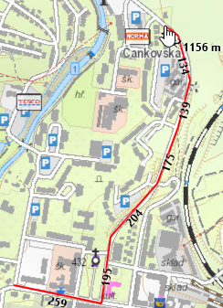
Obrázek 12 Měření vzdálenosti lomenou čárou
Funkce měření poloměru se aktivuje kliknutím myší na druhý měřící nástroj. Následně první kliknutím myší v mapě se provede umístění středu budoucí kružnice, posunutím kurzoru libovolným směrem až do požadované vzdálenosti a dalším kliknutím je funkce měření kružnice ukončena. Poloměr kružnice se ukazuje průběžně s pohybem kurzoru myši.
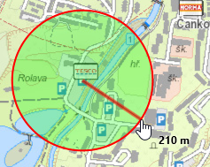
Obrázek 13 Měření poloměru kružnice

Ovládání mapy pomocí řídícího prvku „esri“
V pravém dolním rohu mapy se nachází ovládací prvek „esri“. Pomocí toho prvku lze provádět posun v mapě ve směru světových stran, mapu přiblížit a oddálit a v neposlední řadě lze tímto prvkem mapou natáčet do libovolného směru. Tímto lze např. docílit zorientování mapy podle skutečnosti.
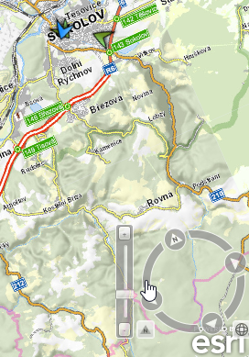
Vynulování natočení mapy
Zobrazit celé území ČR
Prstenec umožňuje natáčet mapou
Posun na světové strany (sever)
Zvětšení měřítka (přiblížení)
Obrázek 14 Ovládací prvek esri

